**МИНИСТЕРСТВО ОБРАЗОВАНИЯ И НАУКИ РФ**

**ФГБОУ ВО**

**«БРЯНСКИЙ ГОСУДАРСТВЕННЫЙ ТЕХНИЧЕСКИЙ УНИВЕРСИТЕТ»**

**ФАКУЛЬТЕТ ИНФОРМАЦИОННЫХ ТЕХНОЛОГИЙ**

**Кафедра «Информатика и программное обеспечение»**

«У Т В Е Р Ж Д А Ю»

Зав. кафедрой «И и ПО», к.т.н., доцент

_____________________ Подвесовский А.Г.

«____» ______________ 2016 г.

**МОБИЛЬНОЕ ANDROID-ПРИЛОЖЕНИЕ ДЛЯ ПЛАНИРОВАНИЯ**

**И УПРАВЛЕНИЯ СЕМЕЙНЫМ БЮДЖЕТОМ**

**ДИПЛОМНАЯ РАБОТА**

Документы текстовые

Всего ____ листов папке

**Руководитель**

_____________ к.т.н., доц. Коростелёв Д. А.

«___»_____________ 2016 г.

**Консультанты:**

по экономической части

________________ к.т.н., доц. Титарёв Д.В.

«___»_____________ 2016 г.

по организационной части

_______________ к.т.н., доц. Нагоркин М.Н.

«___»_____________ 2016 г.

**Нормоконтролер**

____________________ ст. преп. Зимин С.Н.

«___»_____________ 2016 г.

**Студент**

_________________________ Шумейко А.М.

«___»_____________ 2016 г.

**БРЯНСК 2016**

**ЗАДАНИЕ**

**БРЯНСКИЙ ГОСУДАРСТВЕННЫЙ ТЕХНИЧЕСКИЙ УНИВЕРСИТЕТ**

**Направление 230100 – Информатика и вычислительная техника**

**профиль «Программное обеспечение вычислительной техники**

**и автоматизированных систем»**

**ЗАДАНИЕ**

**на дипломную работу**

студенту группы З-11ИВТ1

Шумейко А. М.

1. Тема работы  *Мобильное android-приложение для планирования и управления семейным бюджетом*

Утверждена приказом по БГТУ № *247-3*  от *17.03.2016* г.

1. Срок предоставления законченной работы  *апрель 2016 г.*
2. Исходные данные

Цель работы  *Разработка мобильного android-приложения для планирования и управления семейным бюджетом*

Инструментальные средства *Современные средства разработки программного обеспечения под управлением операционной системы Ubuntu*

Основные требования  *Наличие визуального интерфейса, работа с базой данных, клиент серверное взаимодействие*

Дата выдачи задания  *18 марта*  2016г.

Заведующий кафедрой ________________________ Подвесовский А.Г.

Руководитель работы _________________________ Коростелёв Д.А.

Задание принял к исполнению  *18 марта*  2016г.

Студент _____________________________________ Шумейко А.М.

АННОТАЦИЯ

В данном дипломном проекте описан процесс разработки мобильного приложения для планирования и управления личным и семейным бюджетом.

В разделе анализ требований рассмотрены описание системы, основные понятия, актуальность темы. Кроме того, раздел включает в себя обзор программ-аналогов с описанием достоинств и недостатков. Также в данном разделе рассмотрена функциональная модель разрабатываемой системы с ее описанием. Представлены функциональные требования к будущей системе с последующими выводами.

В технико-экономической части дипломной работы представлена организационная структура проекта, календарный план проекта и расчет себестоимости мобильного приложения.

Разработка программного продукта содержит описание архитектуры системы, обоснование выбора инструментальных средств разработки, модели базы данных, схемы низкоуровневого проектирования с помощью UML, проектирование интерфейса, а так же руководство пользователя и системного администратора.

В экспериментальной части описано проведенное тестирование разработанной системы в нормальных условиях, нагрузочное тестирование и тестирование в исключительных ситуациях.

В организационной части проекта содержится информация о вредных и опасных факторах, действующих на оператора ЭВМ, требования безопасности к ЭВМ, к периферийным устройствам, к помещениям, требования к освещению на рабочих местах.

СОДЕРЖАНИЕ

ВВЕДЕНИЕ 5

1 АНАЛИЗ ТРЕБОВАНИЙ 6

1.1 Описание системы 6

1.2 Обзор программ-аналогов 7

1.2.1 Приложение «AndroMoney» 7

1.2.2 Приложение «Личный финансовый менеджер» 7

1.2.3 Приложение «Ежедневные Расходы 3» 9

1.2.4 Приложение «Кошелек - Финансы и Бюджет» 9

1.3 Функциональная модель разрабатываемой системы 11

1.4 Функциональные требования 11

1.4.1 Управление учетными записями 12

1.4.2 Управление покупками и платами 15

1.4.3 Детализация покупки или платы 17

1.5 Выводы 17

2 ТЕХНИКО-ЭКОНОМИЧЕСКАЯ ЧАСТЬ 19

2.1 Организационная структура проекта 19

2.2 Календарный план проекта 19

2.3 Расчет затрат на разработку продукта 21

2.3.1 Расчет заработной платы исполнителей работ 22

2.3.2 Расчет отчислений на социальные нужды (страховые взносы) 23

2.3.3 Арендные платежи за производственные помещения 23

2.3.4 Амортизация используемых основных средств и нематериальных активов 24

2.3.5 Расходы на модернизацию и приобретение основных средств 24

2.3.6 Расходы на приобретение необходимого ПО 24

2.3.7 Расходы на интернет и связь 25

2.3.8 Расходы на канцелярские товары и расходные материалы 25

2.3.9 Прочие расходы 25

2.3.10 Расчет себестоимости программного продукта 25

3 РАЗРАБОТКА ПРОГРАММНОГО ПРОДУКТА 27

3.1 Архитектура программной системы 27

3.2 Обоснование выбора инструментальных средств разработки 28

3.3 Проектирование модели данных 30

3.4 Низкоуровневое проектирование 32

3.5 Проектирование интерфейса 37

3.5.1 Окно «(1)Покупки и платы» 37

3.5.2 Окно «(2)Товары и услуги» 38

3.5.3 Окно «(3)Выбрать товары и услуги» 38

3.5.4 Окно «(7)Виды товаров и услуг» 38

3.5.5 Окно «(11)Учетная запись» 39

3.5.6 Окно «(12)Регистрация» 39

3.5.7 Окно «(4)Параметры товара или услуги» 39

3.5.8 Окно «(5)О программе» 39

3.5.9 Окно «(6)Редактор вида товара или услуги» 39

3.5.10 Окно «(8)Планирование или оплата» 40

3.5.11 Окно «(9)Фильтр» 40

3.5.12 Окно «(15)Количество товара» 40

3.5.13 Окно «(13)Пригласить пользователя» 40

3.5.14 Окно «(14)Присоединиться» 40

3.5.15 Уведомления 40

3.5.1 Диалоговые окна выбора 44

3.5.2 Всплывающее сообщение 44

3.6 ТЕХНИЧЕСКАЯ ДОКУМЕНТАЦИЯ 44

3.6.1 Руководство администратора 44

3.6.2 Руководство пользователя 44

4 ЭКСПЕРИМЕНТАЛЬНАЯ ЧАСТЬ 46

4.1 Проверка выполнения функциональных требований 46

4.2 Проверка в исключительных ситуациях 52

4.3 Нагрузочное тестирование 53

5 ОРГАНИЗАЦИОННАЯ ЧАСТЬ 54

5.1 Вредные и опасные факторы, действующие на работающих с ПЭВМ и другой информационно-вычислительной техникой. 54

5.2 Требования безопасности, предъявляемые к ПЭВМ и периферийным устройствам. 55

5.3 Требования безопасности, предъявляемые к помещениям с ПЭВМ 56

5.4 Требования к освещению на рабочих местах, оборудованных ПЭВМ 57

5.5 Требования безопасности, предъявляемые к организации рабочих мест с ПЭВМ 58

5.5.1 Общие требования безопасности. 58

5.5.2 Требования безопасности перед работой. 59

5.5.3 Требования безопасности во время работы. 59

5.5.4 Требования безопасности в аварийных ситуациях. 60

5.6 Электробезопасность работ с вычислительной техникой 61

5.7 Расчетная часть – проектирование системы освещения для помещения с вычислительно-информационной техникой 63

ЗАКЛЮЧЕНИЕ 66

СПИСОК ЛИТЕРАТУРЫ 67

ПРИЛОЖЕНИЕ 1 69

ПРИЛОЖЕНИЕ 2 70

# ВВЕДЕНИЕ

В современном потребительском обществе каждый человек постоянно находится в окружении множества товаров и услуг. С ростом потребительских возможностей человека встает вопрос об учете и планировании своих покупок и расходов, появляется потребность в экономии времени и в удобстве ведения личного и семейного бюджета, в прозрачности распределения своих денежных средств.

Люди, которые не используют специализированных программных средств, фиксируют информацию о покупке товара или оплате услуг в памяти или записывают ее на листе бумаги, что не совсем удобно и в дальнейшем сложно проанализировать свои расходы, что приводит к случаям, когда человек сам себе задает вопрос: куда же я потратил деньги? Кроме того, с таким подходом человек часто совершает не нужные покупки, а про необходимые товары он может и забыть.

На сегодняшний день рынок специализированных средств для ведения личного и семейного бюджета достаточно развит. Имеется множество мобильных и web версий программных средств, как коммерческих, так и бесплатных. Данная работа направлена на создание бесплатно распространяемого мобильного приложения, которое должно занять свою нишу среди программ конкурентов.

Для этого поставлена цель – разработать программу, которая автоматизирует процесс ведения личного и семейного бюджета. Следовательно, необходимо выполнить следующие задачи:

* исследовать предметную область,
* сравнить программы-аналоги,
* сформировать функциональные требования к программе,
* рассчитать экономические показатели,
* спроектировать и разработать систему,
* протестировать приложение и исправить ошибки.

**Объектом** предметной области является процесс планирования и совершения покупок и процесс оплаты счетов.

**Предметом** является автоматизация процесса планирования и совершения покупок, повышение прозрачности и контроля трат.

# АНАЛИЗ ТРЕБОВАНИЙ

## Описание системы

Все люди во все времена совершали покупки и оплачивали услуги – это неотъемлемая часть быта любого человека. Прежде чем совершить покупку мы обдумываем тот перечень товаров и услуг, который нам необходим. Кто-то записывает на бумагу, кто-то фиксирует в памяти, а кто-то спонтанно совершает покупки, не задумываясь, надо ли ему этот товар или услуга, что приводит к ненужным тратам.

Управление личным или семейным бюджетом состоит из планирования, совершения покупок и оплат услуг, анализа и подведения итогов.

При планировании учитываются обязательные расходы, те от которых нельзя отказаться: еда, коммунальные услуги, и т. п. и желательные расходы, в основном развлечения, отдых или товары для личного пользования.

При совершении запланированной покупки, в нее могут войти неплановые товары или услуги, или наоборот некоторые запланированные товары или услуги могут быть не куплены.

Анализ и подведение итогов состоят из группировки товаров и услуг по видам, сортировки покупок и плат за периоды времени, на основе полученных результатов можно спрогнозировать расход на аналогичный период времени. Можно выявить самые затратные товары и услуги, искать способ снизить затраты на эти товары и услуги, например не заправлять машину бензином, а поездить на общественном транспорте.

Часто посредством смс или телефонных звонков человек диктует перечень товаров другому члену семьи, что бы тот купил их, по дороге домой, что не очень удобно. Редко кому в уме удается удержать список нужных товаров и услуг, зачастую самое необходимое не покупается, что приводит к повторному походу в магазин, а значит к потери времени и средств. Часто люди не помнят, куда потратили деньги, что может приводить к конфликтным ситуациям в семье.

Использование электронных средств ведения бюджета поможет сосредоточить внимание на оптимизации своих трат, что позволит экономить нервы, деньги и время.

## Обзор программ-аналогов

Рассмотрим наиболее популярные приложения схожего назначения, оценим их сильные и слабые стороны. Все рассмотренные ниже приложения можно найти на сайте GooglePlay [1].

### Приложение «AndroMoney»

На рис. 1.1 изображены экраны программы.

К основным достоинствам можно отнести:

* легкость использования: с программой интуитивно легко работать;
* производительность: ежедневный учет, управление категориями, и детальные отчеты;
* синхронизация с другими устройствами.

К недостаткам относятся:

* отсутствие возможности легко сравнить стоимости одного товара в разной расфасовке.

### Приложение «Личный финансовый менеджер»

На рис. 1.2 изображены экраны программы.

К основным достоинствам можно отнести:

* позволяет пользователям управлять своими деньгами легко и быстро;
* простой, продуманный интерфейс;
* возможность синхронизации;
* отчеты по финансовым движениям.

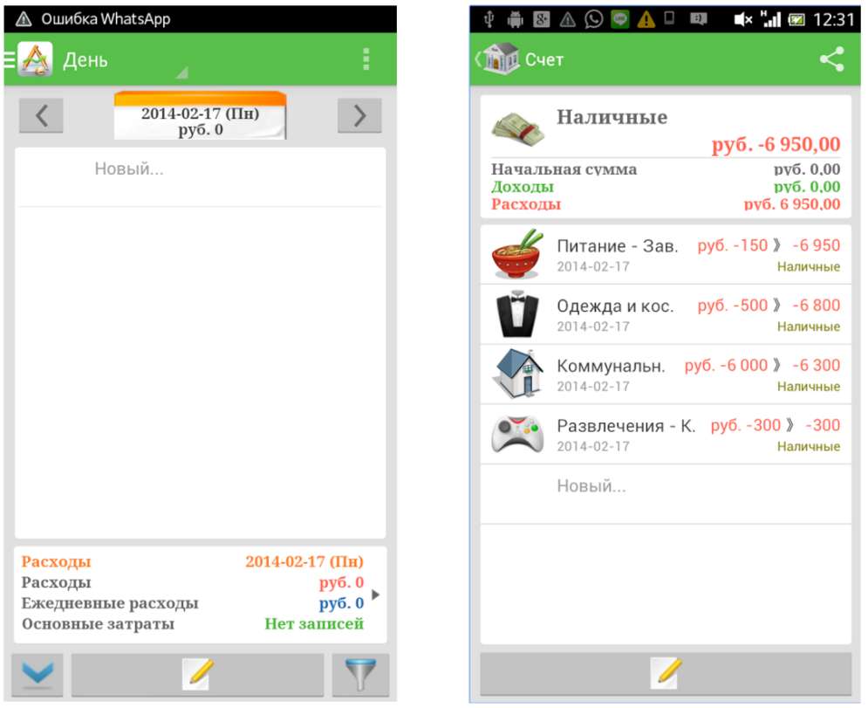

Рис. .. Экраны приложения аналога «AndroMoney»

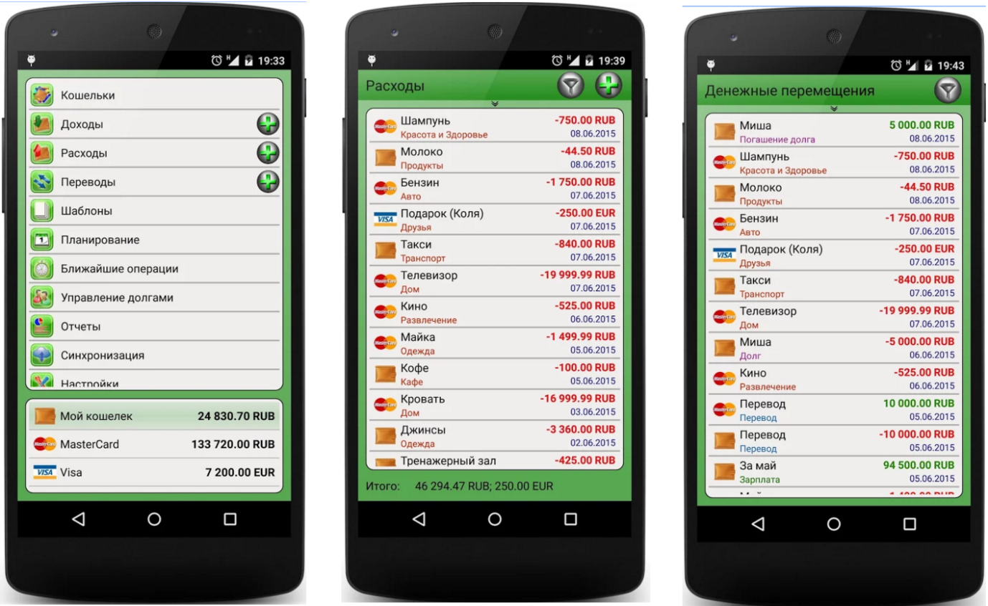

Рис. .. Экраны приложения аналога «Личный финансовый менеджер»

### Приложение «Ежедневные Расходы 3»

На рис. 1.4 изображены экраны программы.

К основным достоинствам можно отнести:

* богатый набор функций;
* мультиязычность;
* отчеты по категориям, фильтры по периодам.

К недостаткам относятся:

* сложность интерфейса;
* отсутствие синхронизации.

### Приложение «Кошелек - Финансы и Бюджет»

На рис. 1.3 изображены экраны программы.

К основным достоинствам можно отнести:

* удобный поиск записей;
* автоматическая облачная синхронизация;
* управление долгами;
* создание регулярных платежей.

К недостаткам относятся:

* нет возможности детализировать платеж.

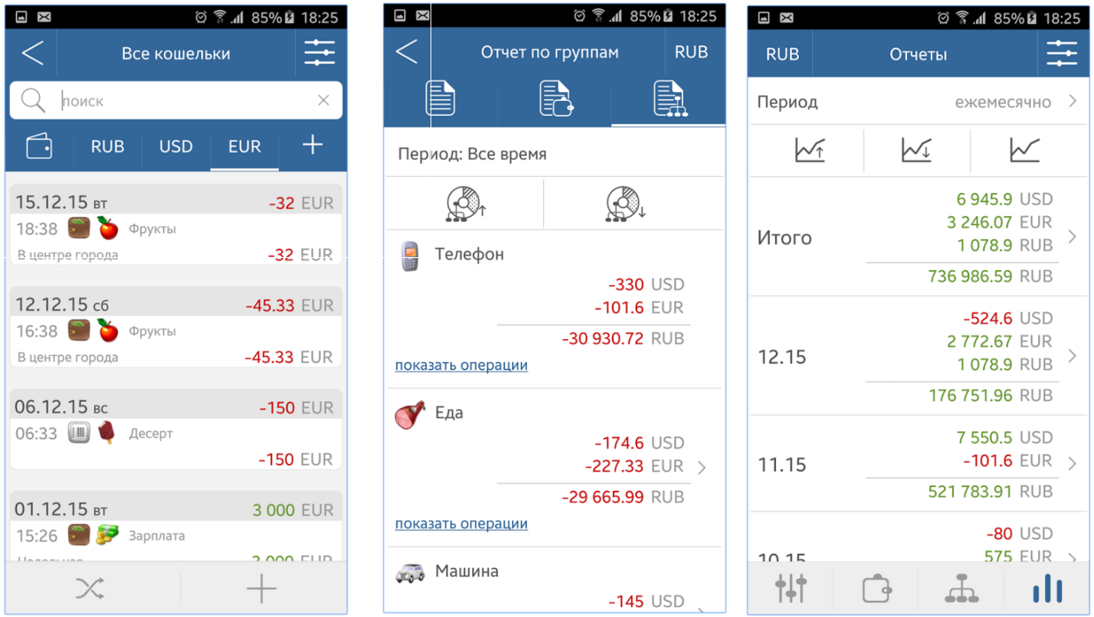

Рис. .. Экраны приложения аналога «Кошелек - Финансы и Бюджет»

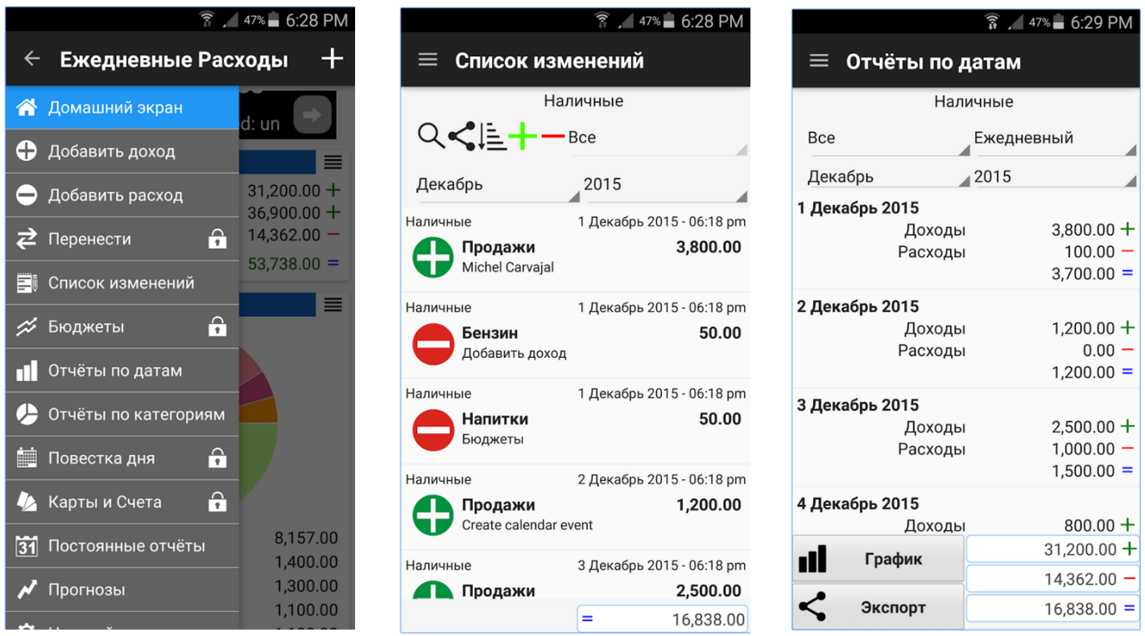

Рис. .. Экраны приложения аналога «Ежедневные Расходы 3»

## Функциональная модель разрабатываемой системы

На рис. 1.5 изображена диаграмма вариантов использования, показывающая общие действия и роли присущие программе.

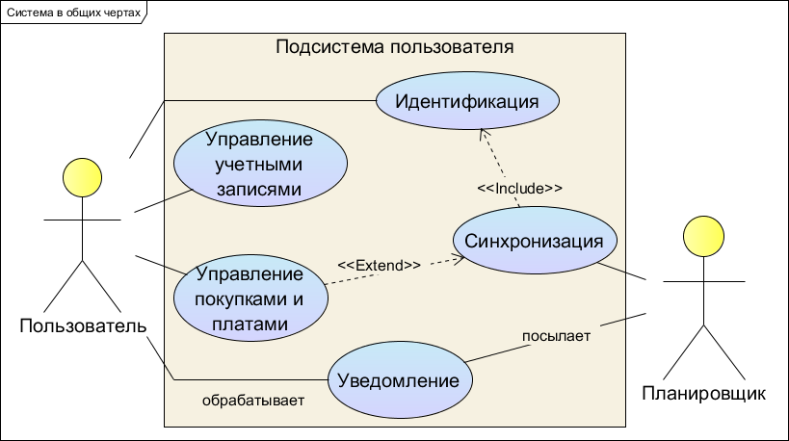

Рис. .. Диаграмма вариантов использования «Общая функциональность системы»

На рис. 1.6 изображена диаграмма вариантов использования, которая более детально показывает функциональность действия «управление учетными записями», изображенного на диаграмме рис. 1.5.

На рис. 1.7 изображена диаграмма вариантов использования, которая более детально показывает функциональность действия «Управление покупками и платами», изображенного на диаграмме рис. 1.5.

На рис. 1.8 изображена диаграмма вариантов использования, которая более детально показывает функциональность действия «Детализация покупки или платы», изображенного на диаграмме рис. 1.7.

## Функциональные требования

Рассмотрим основные требования к программе:

### Управление учетными записями

Учетная запись нужна для синхронизации и многопользовательского управления покупками и платами. Пользователь должен мочь имеет несколько учетных записей, у каждой учетной записи будет свой набор данных.

Далее перечислен необходимый набор функций.

1. Должна быть возможность регистрации пользователя.

Пользователь должен иметь возможность создавать несколько учетных записей. Создавать учетную запись можно только, если есть подключение к интернету.

1. Должна быть возможность идентификации пользователя.

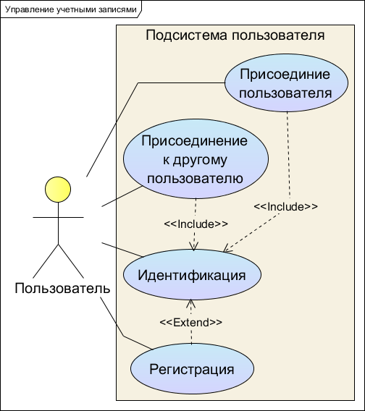

Рис. .. Диаграмма вариантов использования «Управление учетными записями»

Если у пользователя есть учетная запись, то он должен иметь возможность ввести идентификационные данные и осуществить вход под этой учетной записью.

1. Должна быть возможность присоединить пользователя к управлению покупками и платами.

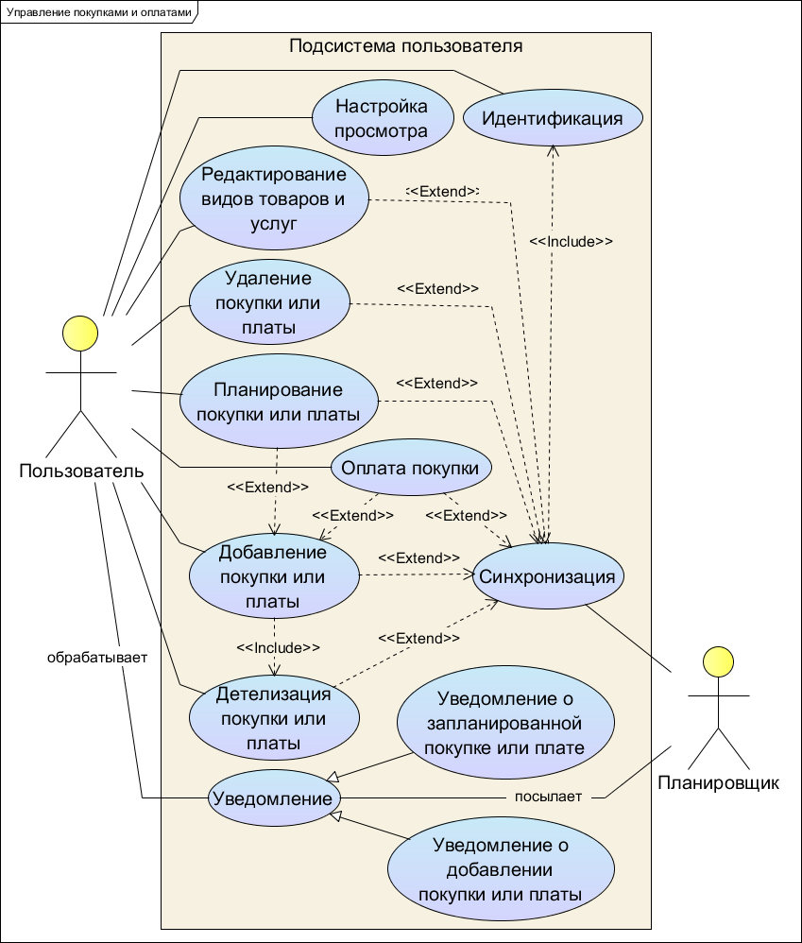

Рис. .. Диаграмма вариантов использования «Управление покупками и платами».

Если пользователь хочет управлять покупками и платами совместно с другими членами своей семьи, то он должен зарегистрировать учетную запись, и перейти в режим ожидания присоединения другого пользователя, пользователь, который хочет присоединиться, должен выполнить действия из п. 4. В окне режима ожидания пользователя нужно отобразить случайно сгенерированный код, который должен ввести присоединяемый пользователь.

После того как пользователь присоединился к управлению покупками и платами, все изменения данных, внесенные одним пользователем, должны попадать к другому пользователю через механизм синхронизации.

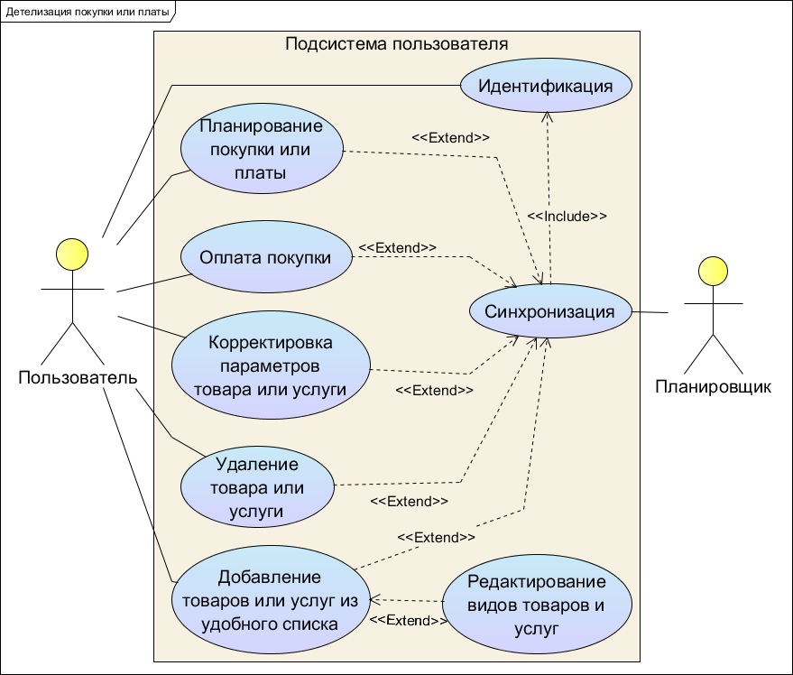

Рис. .. Диаграмма вариантов использования «Детализация покупки или платы»

1. Должна быть возможность присоединиться к другому пользователю для управления покупками и платами.

Если пользователь хочет присоединиться к управлению покупками и платами совместно с другими членами своей семьи, то он должен зарегистрировать учетную запись, и перейти в режим присоединения к другому пользователю. В режиме присоединения к другому пользователю нужно ввести код, отображенный у пользователя ожидающего соединения.

### Управление покупками и платами

1. Должна быть возможность настраивать просмотр списка покупок и плат различными способами.

* Группировка.

Должна быть возможность отображать список покупок и плат, не группируя их, то есть каждая покупка и плата отдельно.

Для каждой покупки и платы вывести краткий список ее товаров и услуг, дату и время оплаты или запланированную дату и время, общую сумму всех стоимостей ее товаров и услуг. Этот способ отображения задается по умолчанию.

Должна быть возможность группировать детали. Нужно отобразить список деталей по всем оплаченным, кроме запланированных, покупкам, причем объединить товары и услуги с одинаковым видом, просуммировав их количество и стоимости, для включения режима группировки нужно в окне «Покупки и платы» выбрать ПМ «Группировка».

* Фильтрация.

Должна быть возможность отфильтровать список покупок и плат за период времени, нужно иметь возможность отображать список за сегодня, за последнюю неделю, за последний месяц, за определенный период, весь список.

1. Должна быть возможность редактировать виды товаров и услуг.

Пользователь должен иметь возможность просматривать список существующих видов товаров и услуг. При необходимости, пользователь должен иметь возможность быстро найти нужный вид при помощи строки неточного поиска. Так же должна быть возможность ввести новый вид. Для вида товара или услуги необходимо задать единицы измерения (см. п. 3).

1. Единицы измерения.

В системе должен быть фиксированный список единиц измерения (см. табл. Таблица 1.1). При необходимости, единицы измерения, принадлежащие одной группе можно сконвертировать друг в друга, используя множитель. Единицы измерения нужно отображать в том же порядке, как они описаны в таблице.

Таблица 1.1

Единицы измерения

| Группа | Название | Комментарий |
| --- | --- | --- |
| Меры количества | шт | штуки |
| дес | десятки = 10шт |
| Меры массы | г | граммы |
| Кг | килограммы = 1000гр |
| Меры объема | л | литры |
| мл | миллилитры = 0,001л |
| Меры длины | м | метры |
| см | сантиметры = 0.01м |
| Меры электроэнергии | КВт.ч | киловатты в час |
| Меры объема 2 | куб.м | кубометры |
| Меры массы 2 | т | тонны |

1. Должна быть возможность добавлять покупку или плату.

Из списка покупок и плат пользователь должен иметь возможность добавить новую покупку или плату, при этом должно появиться диалоговое окно с выбором состояния покупки, с двумя вариантами ответа «Уже оплачено» и «Запланировать». Далее пользователь автоматически переходит в окно удобного выбора товаров и услуг. После того как пользователь выбрал все необходимые товары и услуги нужно выдать окно «Запланировать на» или «Оплата произведена», соответственно состоянию покупки, для ввода даты и времени. Далее пользователь должен попасть в окно товаров и услуг добавленной покупки или платы.

1. Должна быть возможность планировать покупку.

Диалог планирование нужно выводить при добавлении новой покупки или платы (см. п. 4), при вызове контекстного меню «Планирование» для записи из окна «Покупки и платы», при вызове пункта меню «Планирование» из окна «Товары и услуги». При наступлении времени, на которое запланирована покупка или плата, необходимо выдать уведомление.

1. Должна быть возможность оплатить покупку.

Диалог оплата нужно выводить при добавлении новой покупки или платы, при вызове контекстного меню «Оплатить» для записи из окна «Покупки и платы», при вызове пункта меню «Оплатить» из окна «Товары и услуги». После того как произведена оплата пункты меню «Планирование» и «Оплатить» должны быть недоступны.

1. Должна быть возможность удалить покупку или плату.

При вызове контекстного меню «Удалить», нужно удалить запись о покупке или плате.

### Детализация покупки или платы

Должна быть возможность откорректировать параметры товара или услуги. Должна быть возможность планировать или оплачивать покупку (см. раздел 1.4.2 п. 5 и п. 6). Должна быть возможность удалить товар или услугу из списка, при удалении последней записи нужно предложить удалить покупку или плату.

## Выводы

Изучив предметную область и приняв во внимание достоинства и недостатки программ аналогов, была поставлена цель – разработать программу, которая автоматизирует процесс ведения личного и семейного бюджета.

В программе будет возможно осуществлять записи о покупках и платах за услуги, указывая, что, когда, сколько и по какой цене было куплено или оплачено. По желанию пользователи смогут присоединяться друг к другу для совместного ведения семейного бюджета. Пользователи смогут планировать покупки и получать о них напоминания. Данные будут синхронизироваться между пользователями. Благодаря возможности группировать покупки и платы по видам товаров и услуг и возможности сортировать их по датам пользователи смогут отслеживать и оптимизировать свои расходы.

# ТЕХНИКО-ЭКОНОМИЧЕСКАЯ ЧАСТЬ

Перед началом разработки любой программной системы необходимо выяснить, насколько целесообразна ее разработка, как с точки зрения полезности, так и с точки зрения экономической эффективности. В технико-экономической части работы рассматриваются вопросы организации работ по созданию и внедрению программной системы, а также приводится расчёт ее себестоимости.

## Организационная структура проекта

Организационная структура проекта приведена на рис. 2.1.

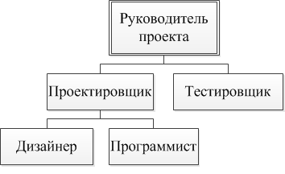

Рис. ..Организационная структура проекта

## Календарный план проекта

Для оценки расходов на реализацию проекта, в числе прочих, необходимо определить временные затраты на его реализацию. Для определения временных затрат проекта необходимо разработать календарный план проекта [2]. Был сформирован состав работ проекта, определена их длительность, а также распределение ресурсов по ним. При разработке календарного плана были учтены ограничения и допущения, накладываемые на проект Заказчиком.

Для реализации проекта необходимо выполнить следующие работы:

1. Сбор требований к разрабатываемому ПО;
2. Разработка и согласование технического задания;
3. Разработка ПО;
4. Проектирование интерфейса;
5. Тестирование и отладка ПО;
6. Разработка пользовательской документации.

Распределение человеческих ресурсов по работам проекта и степень их загрузки приведены в табл. Таблица 2.1.

Таблица 2.1

Распределение общего времени на создание программного продукта

|  |  |  |  |
| --- | --- | --- | --- |
| № | Этап работ | Ответственные исполнители  (занятость на этапе) | Дней |
| 1 | Сбор требований к разрабатываемому ПО; | Руководитель проекта[100%]  Проектировщик[40%] | 2 |
| 2 | Разработка и согласование технического задания; | Проектировщик[100%]  Руководитель проекта[50%] | 6 |
| 3 | Разработка ПО; | Программист[100%] | 25 |
| 4 | Проектирование интерфейса; | Дизайнер[100%] | 4 |
| 5 | Тестирование и отладка ПО; | Тестировщик[100%]  Программист [20%] | 8 |
| 6 | Разработка пользовательской документации. | Тестировщик [100%] | 2 |

При реализации данного проекта работы выполняются последовательно и параллельно, диаграмма Ганта [2] это показывает (рис. 2.2 и табл. Таблица 2.2).

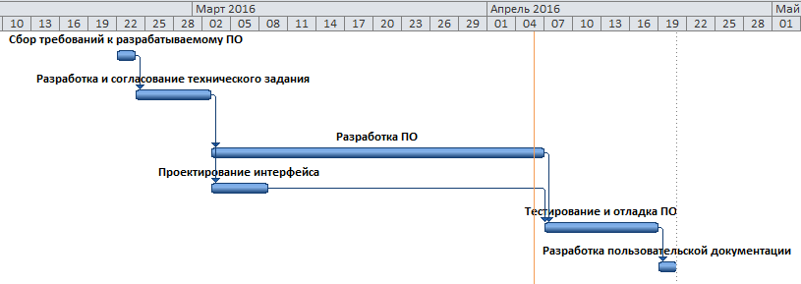

Рис. .. Диаграмма Ганта

Исходя из длительности работ и коэффициента нагрузки членов команды проекта, определим их трудозатраты при реализации проекта (табл. Таблица 2.3).

Таблица 2.2

Список задач к выполнению

|  |  |  |  |  |
| --- | --- | --- | --- | --- |
| Название задачи | Дней | Начало | Окончание | Названия ресурсов |
| Сбор требований к разрабатываемому ПО; | 2 | Пн 22.02.16 | Вт 23.02.16 | Руководитель проекта[100%]  Проектировщик[40%] |
| Разработка и согласование технического задания; | 6 | Ср 24.02.16 | Ср 02.03.16 | Руководитель проекта[50%]  Проектировщик[100%] |
| Разработка ПО; | 25 | Чт 03.03.16 | Ср 06.04.16 | Программист[100%] |
| Проектирование интерфейса; | 4 | Чт 03.03.16 | Вт 08.03.16 | Дизайнер[100%] |
| Тестирование и отладка ПО; | 8 | Чт 07.04.16 | Пн 18.04.16 | Тестировщик[100%]  Программист [20%] |
| Разработка пользовательской документации. | 2 | Вт 19.04.16 | Ср 20.04.16 | Тестировщик [100%] |

Таблица 2.3

Трудозатраты членов команды проекта

|  |  |
| --- | --- |
| Исполнитель | Трудозатраты, человеко-часов |
| Руководитель проекта | 40 |
| Проектировщик | 26,4 |
| Тестировщик | 80 |
| Дизайнер | 32 |
| Программист | 212,8 |

## Расчет затрат на разработку продукта

Расчет затрат на создание ПО включает следующие составляющие с последующим их графическим представлением в виде круговой диаграммы:

* заработная плата исполнителей работ по проекту – ${ЗП}_{осн}$;
* дополнительная заработная плата – ${ЗП}_{доп}$ (больничный и т.п.);
* заработная плата обслуживающего и административного персонала;
* отчисления на социальные нужды (страховые взносы) – $Н_{зп}$;
* арендные платежи за производственные помещения – $А_{пм}$;
* амортизация используемых основных средств и активов – $А$;
* расходы на модернизацию и приобретение основных средств – $Р_{мод}$;
* расходы на приобретение необходимого ПО – $Р_{ПО}$;
* расходы на интернет, связь – $Р_{тел}$;
* расходы на канцелярские товары и расходные материалы – $Р_{р.м.}$;
* прочие расходы – $П_{р.р.}$.

### Расчет заработной платы исполнителей работ

Основная $ЗП$ определяется по формуле:

$${ЗП}_{осн}=\frac{М∙Т}{Ч_{р}∙t_{р.д.}}\left(1+\frac{П}{100}\right)руб,$$

* $М$– месячная зарплата (руб.);
* $Т$– общие трудозатраты (чел.-ч);
* $Ч_{р}$– число рабочих дней в месяце;
* $t_{р.д.}$– продолжительность рабочего дня в часах;
* $П$– процент премии.

В данной работе $Ч_{р}=21день, t_{р.д.}=8ч, П=0$.

Значение месячной заработной платы $(М)$, суммарные трудозатраты членов, а также рассчитанная по формуле основная заработная плата проектной команды приведены в табл. Таблица 2.4.

Таблица 2.4

Основная заработная плата членов команды проекта

|  |  |  |  |
| --- | --- | --- | --- |
| Исполнитель | Месячная заработная плата(М), руб. | Трудозатраты, человеко-часов | ЗПосн, руб. |
| Руководитель проекта | 50400 | 40 | 12 000 |
| Проектировщик | 36960 | 26,4 | 5 808 |
| Тестировщик | 26880 | 80 | 12 800 |
| Дизайнер | 28560 | 32 | 5 440 |
| Программист | 33600 | 212,8 | 42 560 |

Суммарное значение основной заработной платы команды проекта на период реализации проекта составит: ${ЗП}_{осн}=78 608 руб$.

Дополнительная заработная плата (больничный и т.п.) берется в размере 15% от основной, ${ЗП}_{доп}=11 791 руб$.

Общая заработная плата составит $90 400 руб$.

Проект реализуется в небольшой ИТ-компании, где доля вспомогательного и административного персонала по отношению к основному персоналу не велика. Бо́льшая часть административного персонала задействована в проектной деятельности в качестве руководителей проекта. Кадровый учет, бухгалтерский и налоговый учет в Компании отдан на аутсорсинг. Затраты на аутсорсинг войдут в прочие расходы. В связи с этим примем заработную плату обслуживающего персонала равной 0 руб.

### Расчет отчислений на социальные нужды (страховые взносы)

Теперь можно рассчитать величину отчислений на социальные нужды (страховые взносы), которые начисляются на заработную плату. В 2016 г. для организаций, осуществляющих деятельность в области информационных технологий, составляют 14%, согласно п.3 ст.58 закона №212-ФЗ.

Структура отчислений на социальные нужды приведена в табл. Таблица 2.5.

Таблица 2.5

Структура отчислений на социальные нужды (страховые взносы)

|  |  |
| --- | --- |
| Получатель взносов | Тариф на 2012 – 2017 годы |
| Пенсионный фонд Российской Федерации | 8,0% |
| Фонд социального страхования Российской Федерации | 2,0% |
| Федеральный фонд обязательного медицинского страхования | 4,0% |

Таким образом, $Н_{зп}=12 656 руб.$

### Арендные платежи за производственные помещения

Компания, реализующая проект по разработке и внедрению ПО, арендует офисные помещения в г. Брянск.

Стоимость аренды составляет 530 руб/м2 в месяц. Арендная плата включает в себя оплату площади занимаемых Компанией помещений, электроэнергии, отопления, водоснабжения, кондиционирования и уборки помещений, вывоза и утилизации технико-бытовых отходов, парковочных мест на автостоянке.

На каждого члена проектной команды приходится 5,5 м2 арендуемого офисного помещения.

Исходя из изложенного выше, затраты на аренду помещений для реализации данного проекта составляют: $А_{пм}=530∙5,5∙5∙2=29 150 руб.$

### Амортизация используемых основных средств и нематериальных активов

При реализации проекта по разработке мобильного приложения задействованы 5 персональных ЭВМ в сборе стоимостью $37 000 руб$ каждый. Срок полезного использования для задействованных в проекте основных средств определен в 3 года. Метод начисления амортизации – линейный.

Амортизационные отчисления для ЭВМ за один месяц проекта составят:

$$\frac{37 000}{3∙12}=1 028 руб.$$

Амортизационные отчисления по $ОС$, задействованным в проекте длительностью два месяца составят:

$$А_{ос}=5∙2∙1 028=10 280 руб.$$

Трат на стороннее программное обеспечение не планируется, планируется использовать только свободно распространяемое ПО такое как, ОС Ubuntu, СУБД MySql, визуальная среда разработки IntelliJ IDEA community edition.

Суммарные амортизационные отчисления составят: $А=10 280 руб$.

### Расходы на модернизацию и приобретение основных средств

При реализации данного проекта не планируется приобретение новых и модернизация существующих основных средств, $Р_{мод}=0 руб.$

### Расходы на приобретение необходимого ПО

При реализации проекта не планируется приобретение ПО, $Р_{ПО}=0 руб$.

### Расходы на интернет и связь

Так как в Компании, реализующей проект не производится учет и тарификация телекоммуникационных услуг в разрезе сотрудников, затраты на интернет и связь войдут в прочие затраты, рассчитываемые как процент от прямых затрат, $Р_{тел}=0 руб$.

### Расходы на канцелярские товары и расходные материалы

Затраты на расходные материалы берутся по факту и составляют $Р_{р.м.}=900 руб$. К данным затратам относятся затраты на канцтовары, тонер, бумагу для принтера и т.д.

### Прочие расходы

Прочие расходы составляют 17% от суммы следующих элементов структуры затрат: ${ЗП}_{осн},{{ЗП}_{доп},Н}_{зп},А_{пм},А,Р_{мод},Р_{ПО},Р_{тел},Р_{р.м.}$. Таким образом, $П_{рр}=\left(78 608+11 791+12 656+29 150+10 280+0+0+0+900\right)∙0,17=24 375 руб$.

### Расчет себестоимости программного продукта

В себестоимость программного продукта входят следующие элементы: ${ЗП}_{осн},{ЗП}_{доп},Н_{зп},А_{пм},А,Р_{мод},Р_{ПО},Р_{тел},Р_{р.м.}и П_{р.р.}$.

Сложив все элементы, можно определить себестоимость программного продукта и услуг по его внедрению: $C_{пп}=78 608+11 791+12 656+29 150+10 280+0+0+0+900+24 375=167 760 руб$.

Структура себестоимости программного продукта отражена в табл. Таблица 2.6 и представлена на рис. 2.3.

Таблица 2.6

Структура себестоимости программного продукта

|  |  |  |
| --- | --- | --- |
| Элементы себестоимости | Сумма(руб.) | % в общей сумме себестоимости |
| Основная заработная плата исполнителей (${ЗП}_{осн}$) | 78 608 | 47 |
| Дополнительная заработная плата исполнителей (${ЗП}_{доп}$) | 11 791 | 7 |
| Отчисления на социальные нужды ($Н_{зп}$) | 12656 | 8 |
| Арендные платежи за производственные (офисные) помещения ($А_{пм}$) | 29 150 | 17 |
| Амортизация используемых основных средств и нематериальных активов ($А$) | 10 280 | 6 |
| Расходы на модернизацию и приобретение основных средств ($Р_{мод}$) | 0 | 0 |
| Расходы на приобретение необходимого ПО ($Р_{ПО}$) | 0 | 0 |
| Расходы на интернет, связь ($Р_{тел}$) | 0 | 0 |
| Расходы на канцелярские товары и расходные материалы ($Р_{р.м.}$) | 900 | 1 |
| Прочие расходы ($П_{р.р.}$) | 24 375 | 14 |
| Итого: | 167 760 | 100 |

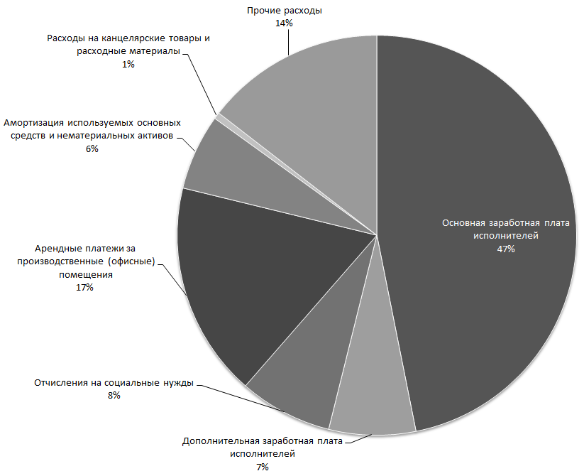

Рис. .. Структура себестоимости программного продукта

# РАЗРАБОТКА ПРОГРАММНОГО ПРОДУКТА

## Архитектура программной системы

Архитектурное проектирование – фаза «принятия решения». Цель этой фазы – определить совокупность компонент программного изделия и их интерфейсы, чтобы дать каркас для последующей разработки программного изделия. Архитектурный проект должен охватывать все требования, сформулированные на предыдущей фазе анализа [3].

Разрабатываемое приложения состоит из двух подсистем, взаимодействующих через сеть Internet, но также предусмотрена возможность работы локально, что дает весь набор необходимых инструментов и функций для использования системы без непосредственного подключения к сети Internet. Единственная функция, недоступная без сети Internet это – синхронизация.

На рис. 3.1 приведена архитектурная схема приложения. На ней отображены все модули обеих подсистем, которые включает текущий проект.

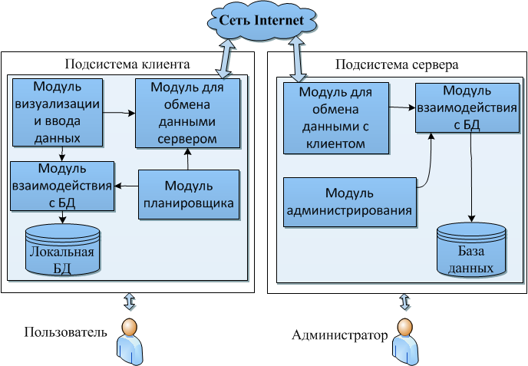

Рис. .. Модули приложения.

Далее рассмотрим все входящие в каждый модуль функции, описанные в виде набора «Модуль-Функция» в табл. Таблица 3.1.

Таблица 3.1

Модули приложения

| Модуль | Функция |
| --- | --- |
| Подсистема клиента | |
| Модуль визуализации и ввода данных | Добавление, редактирование, удаление, просмотр покупок и плат |
| Модуль планировщика | Оповещения о событиях, синхронизация |
| Модуль обмена данными с сервером | Протокол обмена данными |
| Модуль взаимодействия с БД | Удобная надстройка над СУБД |
| Подсистема сервера | |
| Модуль обмена данными с клиентом | Протокол обмена данными |
| Модуль взаимодействия с БД | Удобная надстройка над СУБД |
| Модуль администрирования | Создание и резервирование БД |

## Обоснование выбора инструментальных средств разработки

Инструментарий для разработки подсистемы клиента:

* язык программирования JAVA выбран потому, что операционная система Android имеет встроенную виртуальную JAVA машину Dalvik, что обеспечивает независимую от «железа» работу. JAVA машина Dalvik специально проектировалась для устройств с ограниченными ресурсами и экономным энергопотреблением [4].
* объектно-ориентированная среда разработки от фирмы JetBrains – IntelliJ IDEA. Среда ориентирована на язык программирования JAVA, поддерживает встраивание инструментария для разработки под операционную систему Android. Среда IntelliJ IDEA предоставляет высокое качество и удобные инструменты программирования [5]. Среда содержит встроенный отладчик, инструменты для работы с БД и другое, есть бесплатная версия данной среды [6].
* операционная система Android имеет встроенную реляционную СУБД SQLite. Она легковесна и не требует много ресурсов, так как работает в процессе приложения [7].

Инструменты для разработки подсистемы сервера:

* язык программирования PHP выбран потому, что на сегодняшний день это самый распространённый язык для WEB программирования, под него можно легко найти недорогой хостинг (например [8]), встроенная поддержка СУБД MySql и протокола JSON [9].
* объектно-ориентированная среда разработки от фирмы JetBrains – PHP Storm. Среда ориентирована на язык программирования PHP, предоставляет высокое качество и удобные инструменты программирования, среда содержит встроенный отладчик. Так как PHP Storm разработан той же фирмой что и IntelliJ IDEA, интерфейс у них схож, это очень удобно для программиста, что положительно скажется на разработке [10].
* реляционная СУБД MySQL выбрана потому, что ее поддерживают большинство хостингов, она бесплатна, имеет прямую поддержку в языке PHP [11].
* сервер HTTP сервер Apache бесплатен и легко настраивается под схему PHP + MySQL [12].

Общие инструменты:

* для обмена данными по сети Internet выбран протокол JSON [13] по сравнению с xml он требует меньше памяти.
* для проектирования базы данных был выбран инструмент CA ERwin Data Modeler фирмы CA Technologies. Данный инструмент поддерживает логический и физический уровни проектирования, имеется возможность кодогенерации, есть бесплатная версия [14].
* для построения UML диаграмм был выбран инструмент Visual Paradigm фирмы Visual Paradigm international [15]. Данный инструмент поддерживает спецификацию языка UML 2.0, обладает богатым интуитивно понятным интерфейсом, есть функция кодогенерации, есть функция экспорта изображений, доступна бесплатная версия.
* система контроля версий, существуют бесплатные инструменты, например TortoiseSVN [16].

## Проектирование модели данных

На основании рассмотренных требований к хранению информации была спроектирована база данных клиента, приведенная к третьей нормальной форме [17, с. 63-77] и состоящая из 5 таблиц. Логический уровень спроектированной базы данных клиента представлен на рис. 3.2.

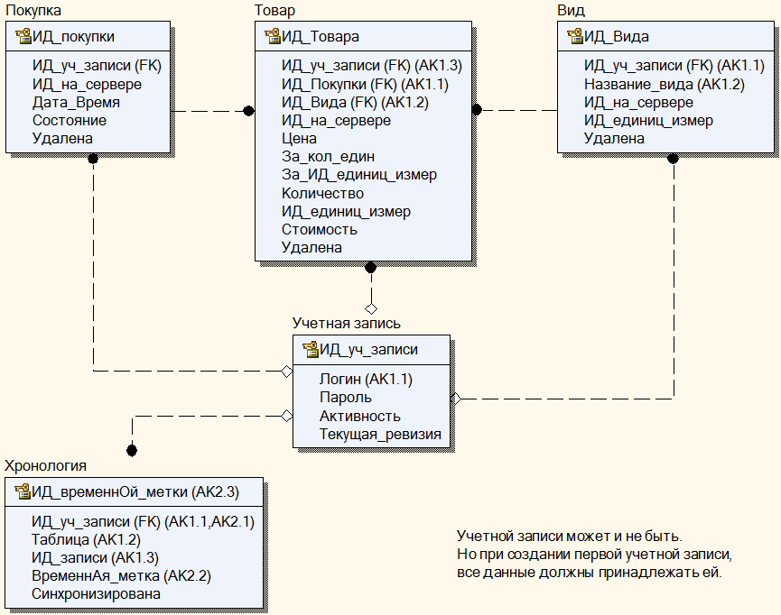

Рис. .. Логический уровень базы данных клиента

Таблица «Учетная запись» предназначена для хранения учетных записей пользователя, содержит в себе идентификационный данные пользователя и флаг того, что на данный момент активна именно эта учетная запись. Так как приложение можно использовать и без учетной записи, все связи настроены как необязательные (Null), но при создании первой учетной записи необходимо все остальные данные привязать к этой первой учетной записи.

Таблица «Покупка» предназначения для хранения планируемых и оплаченных покупок и плат, содержит в себе ID этой записи на сервере синхронизации, время плана или оплаты, состояние (запланирована или оплачена) и статус (не удалена или удалена).

Таблица «Товар» предназначена для хранения данных о товаре или услуге, какой то конкретной покупки, содержит в себе ID этой записи на сервере синхронизации, цену за указанное количество единиц, количество этих единиц, количество и единицы измерения приобретенного товара, стоимость и статус (не удалена или удалена).

Таблица «Вид» предназначена для хранения данных о видах товаров и услуг, содержит в себе ID этой записи на сервере синхронизации, название вида, основные единицы измерения и статус (не удалена или удалена).

Таблица «Хронология» предназначена для хранения данных о последнем изменении записи в таблице, ее использует планировщик при синхронизации. Таблица содержит в себе идентификатор таблицы, запись которой была изменена, ID записи которая была изменена, временная метка – время изменения, операция (вставка, обновление, пометка об удалении).

Все индексы добавлены для уникальности записей, а составной индекс таблицы «Хронология» «AK2.x» создан для ускорения поиска записей по полям «ИД_уч_записи» и «ВременнАя_метка», третье поле «ИД_временнОй_метки» добавлено потому, что СУБД SQLite поддерживает только уникальные индексы, а индекс «AK2.x» (AK – alternate key) должен быть дублируемым, решается вводом в индекс уникального поля последним сегментом.

На основании рассмотренных требований к хранению информации была спроектирована база данных сервера, приведенная к третьей нормальной форме [17, с. 63-77] и состоящая из 6 таблиц. Логический уровень спроектированной базы данных клиента представлен на рис. 3.3.

Набор сущностей БД сервера практически не изменился по сравнению с набором сущностей БД клиента. Отличие составляет лишь новая сущность «Группа пользователей», которой принадлежат все данные и в которую могут входить несколько учетных записей, то есть пользователей.

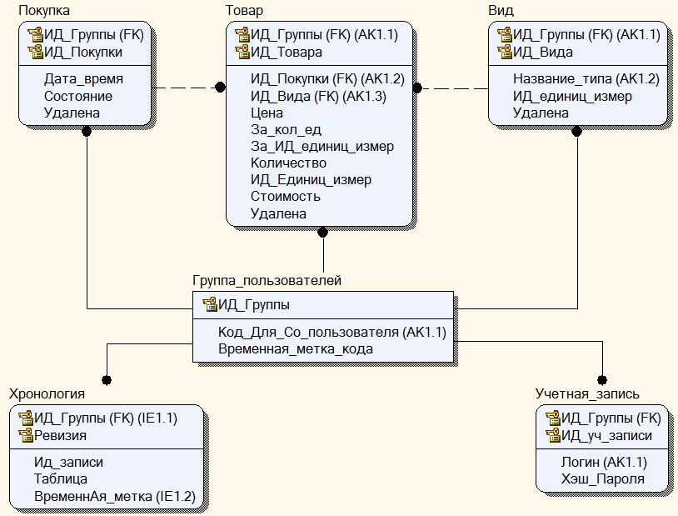

Рис. .. Логический уровень базы данных сервера

## Низкоуровневое проектирование

При проектировании программного продукта использовался объектно-ориентированный подход, для описания системы в ОО стиле лучше всего подходит язык графического моделирования UML [18].

На диаграмме классов клиента (рис. 3.4) и диаграмме классов сервера (рис. 3.5) представлены классы, задействованные в реализации сценария регистрации пользователя, опишем некоторые из них:

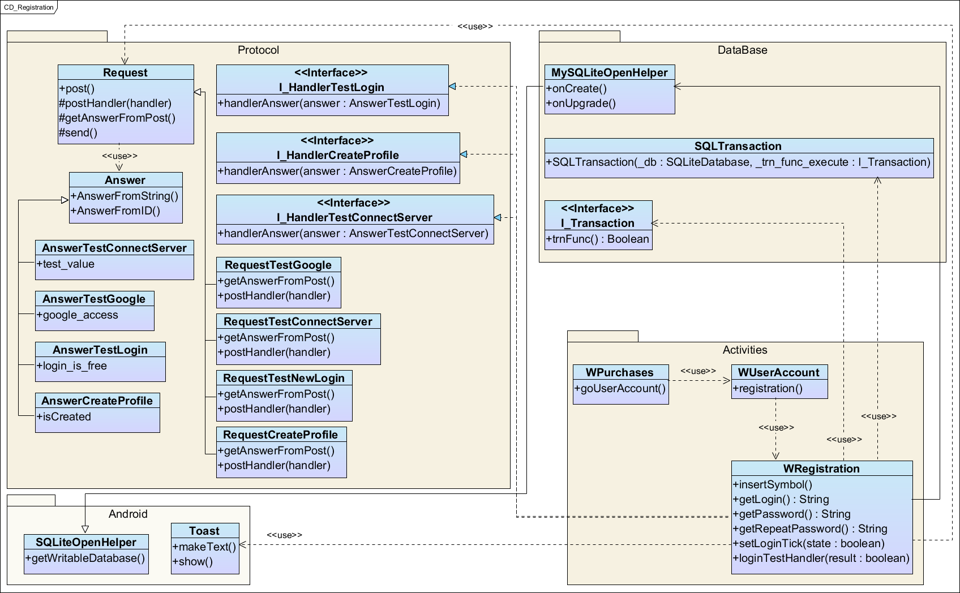

Рис. .. Диаграмма классов клиента

Класс Request и его наследники, а так же класс Answer и его наследники из пакета Protocol принадлежат модулю обмена данными с сервером синхронизации, они реализуют упаковку запросов и распаковку ответов в JSON формат [13].

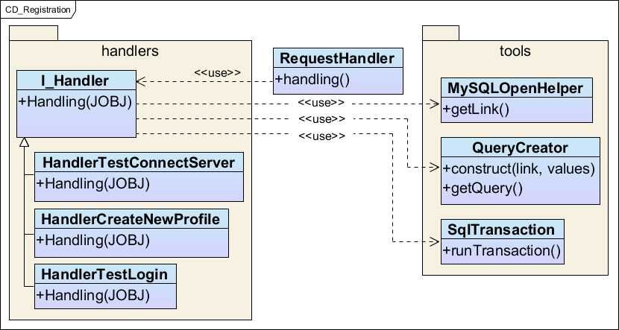

Рис. .. Диаграмма классов сервера

Классы WRegistration, WUserAccount и WPurchases пакета Activities принадлежат модулю визуализации и ввода данных, в них реализована бизнес логика приложения, в частности в классе WRegistration реализован сценарий регистрации пользователя.

Классы MySQLiteOpenHelper и SQLTransaction из пакета DataBase принадлежат модулю взаимодействия с БД и реализуют механизмы доступа к БД и транзакционной целостности БД.

Классы SQLiteOpenHelper и Toast принадлежащие пакету Android подключены к проекту из Android SDK. [19, с. 17].

Классы сервера HandlerTestConnectionServer, HandlerCreateNewProfile, HandlerTestLogin – наследники интерфейса I_Handler обрабатывают запросы от клиента и возвращают результат (ответ).

Классы сервера MySQLOpenHelper, QueryCreator, SqlTransaction – удобная надстройка над функциями работы с СУБД MySql.

На рис. 3.6 и рис. 3.7 представлены диаграммы описывающие модель сценария регистрации пользователя.

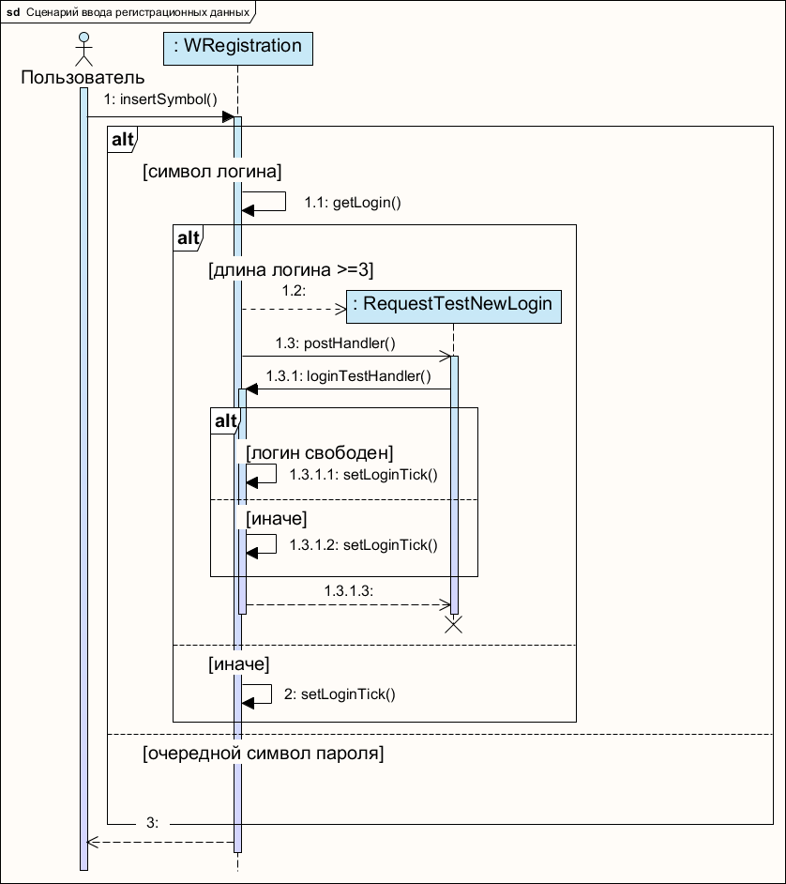

Рис. .. Диаграмма последовательности

Далее описан сценарий регистрации нового пользователя.

Пользователь ввел очередной символ логина.

1. Если длина логина >= 3, то переходим к п. 3, иначе переходим к п. 4.
2. Проверяем на сервере, не занят ли такой логин, если занят, то переходим к п. 4. иначе переходим к п. 3.
3. Выставляем разрешающую иконку и выходим из алгоритма.
4. Выставляем запрещающую иконку и выходим из алгоритма.

Пользователь ввел очередной символ пароля.

1. Если длина пароля >=4, то выставляем разрешающую иконку, иначе выставляем запрещающую иконку.

Пользователь нажал на кнопку регистрация.

1. Проверить логин в соответствии с алгоритмом обработки ввода очередного символа логина.
2. Если проверка успешна, то переходим к п. 3, иначе выводим сообщение «Введите другой логин» и выходим из алгоритма.
3. Проверить пароль в соответствии с алгоритмом обработки ввода очередного символа пароля.
4. Если проверка успешна, то переходим к п. 5, иначе выводим сообщение «Введите другой пароль» и выходим из алгоритма.

1. Проводим регистрацию нового пользователя на сервере и возвращаемся в предыдущее окно учетных записей пользователя.

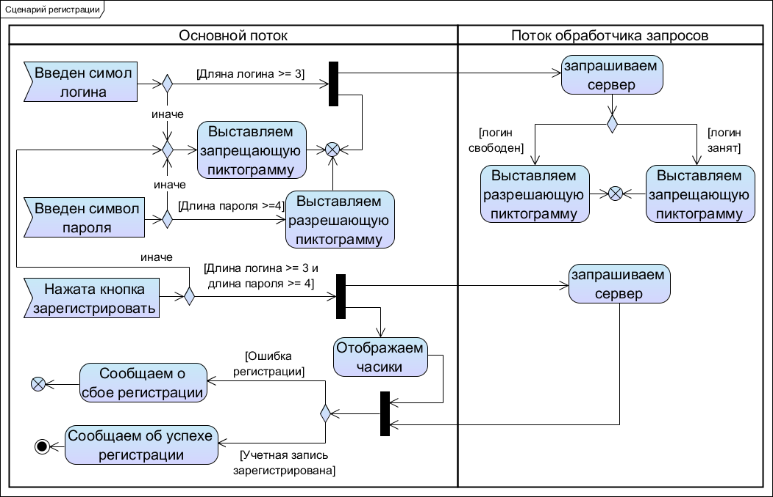

Рис. .. Диаграмма деятельности

## Проектирование интерфейса

Всего в приложении будет 14 окон, не считая окон выбора (см. п. 3.5.1), всплывающих сообщений (см. п. 3.5.2) и уведомлений (см. п. 3.5.15). На рис. 3.8 изображена карта экранов, стрелками обозначена возможность перехода от одного экрана к другому.

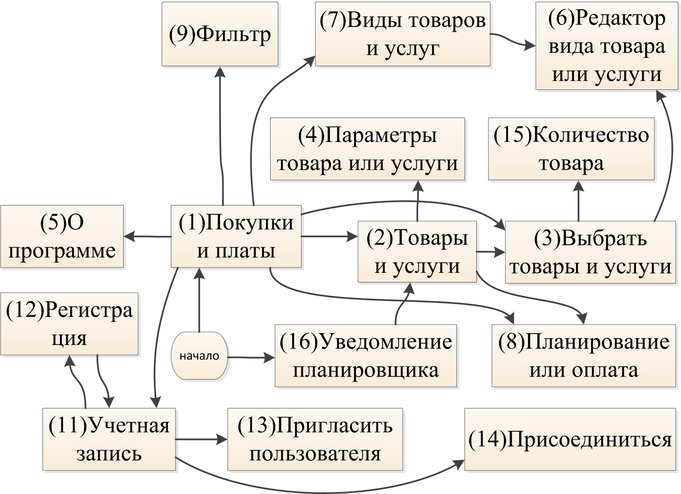

Рис. .. Карта экранов.

### Окно «(1)Покупки и платы»

На рис. 3.9а изображен эскиз окна «Покупки и платы». Полноэкранное окно состоит из заголовка, списка и статус строки.

Меню окна:

1. Добавить,
2. Учетная запись,
3. Группировка (флажок),
4. Фильтр,
5. Виды товаров и услуг,
6. О программе.

Контекстное меню, вызываемое для записи списка:

1. Оплатить,
2. Планирование,
3. Удалить.

### Окно «(2)Товары и услуги»

На рис. 3.9б изображен эскиз окна «Товары и услуги». Полноэкранное окно состоит из заголовка, строки информации, списка и статус строки.

Меню окна:

1. Добавить,
2. Планирование,
3. Оплатить.

Контекстное меню, вызываемое для записи списка:

1. Удалить.

### Окно «(3)Выбрать товары и услуги»

На рис. 3.9в изображен эскиз окна «Товары и услуги». Полноэкранное окно состоит из заголовка, строки неточного поиска, списка с флажками и кнопки готово.

Меню окна:

1. Добавить вид.

### Окно «(7)Виды товаров и услуг»

На рис. 3.10а изображен эскиз окна «Виды товаров и услуг». Полноэкранное окно состоит из заголовка, строки неточного поиска, списка и кнопки готово.

Меню окна:

1. Добавить вид.

### Окно «(11)Учетная запись»

На рис. 3.10б изображен эскиз окна «Учетная запись». Полноэкранное окно состоит из заголовка, редактируемого выпадающего списка логинов, поля ввода пароля и кнопки войти.

Меню окна:

1. Регистрация,
2. Пригласить пользователя,
3. Присоединиться.

### Окно «(12)Регистрация»

На рис. 3.10в изображен эскиз окна «Регистрация». Полноэкранное окно состоит из заголовка, поля ввода логина, поля ввода пароля, пиктограмм корректности логина и пароля, и кнопки зарегистрировать.

### Окно «(4)Параметры товара или услуги»

На рис. 3.11а изображен эскиз окна «Параметры товара или услуги». Модальное диалоговое окно состоит из, заголовка, поля цены, поля за количество, выпадающий список единиц измерения за количество, поле количество, выпадающий список единиц измерения количества, поле стоимости и кнопка сохранить.

### Окно «(5)О программе»

На рис. 3.11б изображен эскиз окна «О программе».

### Окно «(6)Редактор вида товара или услуги»

На рис. 3.11в изображен эскиз окна «Редактор вида товара или услуги». Модальное диалоговое окно состоит из, заголовка, поля названия товара или услуги, выпадающего списка единиц измерения и кнопки сохранить.

### Окно «(8)Планирование или оплата»

На рис. 3.11г изображен эскиз окна «Планирование или оплата». Модальное диалоговое окно состоит из, заголовка, поля с датой, поля со временем и кнопки.

### Окно «(9)Фильтр»

На рис. 3.11д изображен эскиз окна «Фильтр». Модальное диалоговое окно состоит из, заголовка, выпадающего списка типов периодов фильтрации, скрываемых полей дат с и по и кнопки Ок.

### Окно «(15)Количество товара»

На рис. 3.11е изображен эскиз окна «Количество товара». Модальное диалоговое окно состоит из заголовка, поля количества товара, выпадающего списка единиц измерения и кнопки Ок.

### Окно «(13)Пригласить пользователя»

На рис. 3.12а изображен эскиз окна «Пригласить пользователя». Модальное диалоговое окно состоит из заголовка, кода для присоединения, и статус строки.

### Окно «(14)Присоединиться»

На рис. 3.12б изображен эскиз окна «Присоединиться». Модальное диалоговое окно состоит из заголовка, поля ввода кода для присоединения и кнопки стать со пользователем.

### Уведомления

Использовать стандартные уведомления операционной системы Android, их описание можно найти здесь [20, с. 294-300].

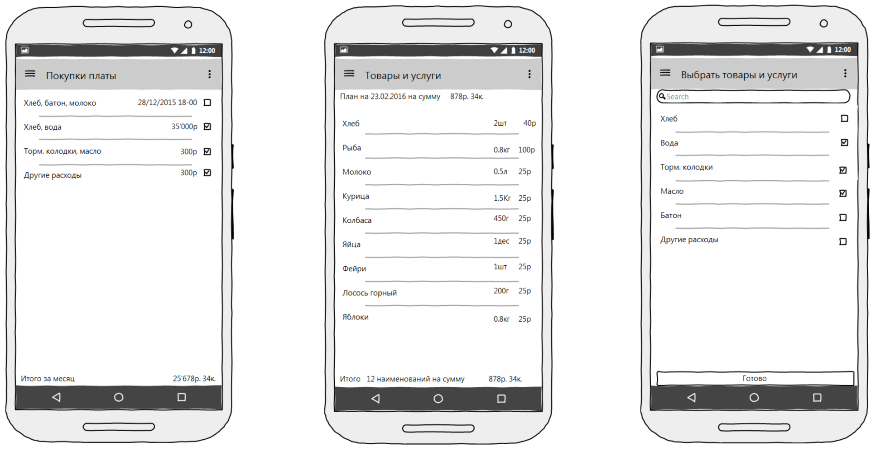

Рис. .. Эскизы окон: а – (1) Покупки и платы, б – (2) Товары и услуги, в – (3) Выбрать товары и услуги

a)

б)

в)

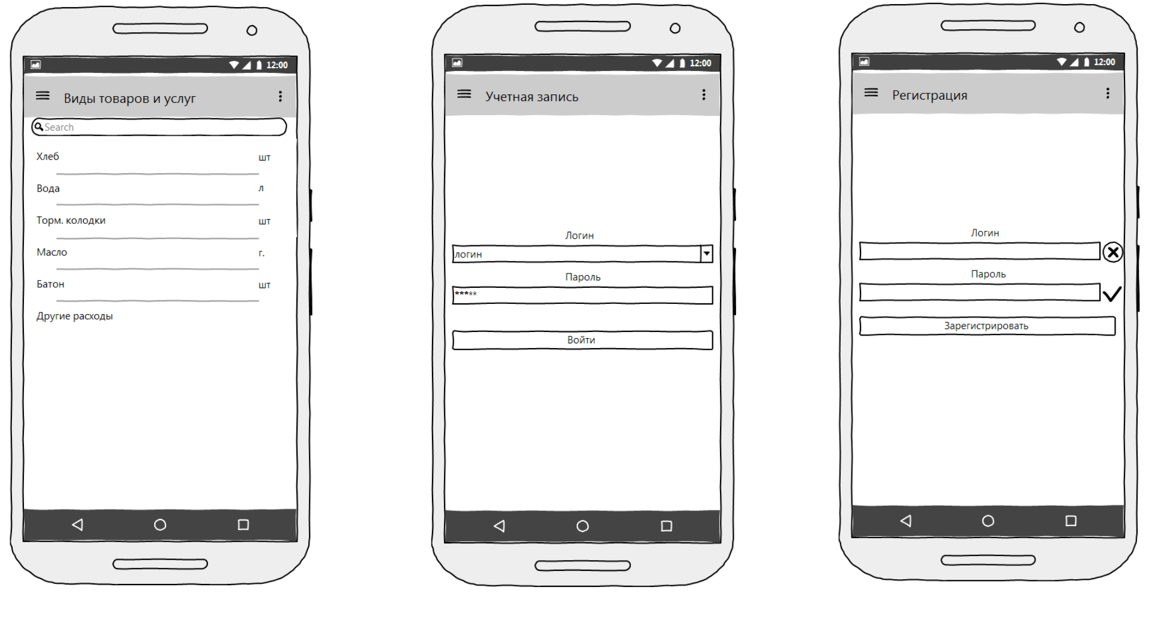

Рис. .. Эскизы окон: а –(7) Виды товаров и услуг, б – (11) Учетная запись, в – (12) Регистрация

a)

б)

в)

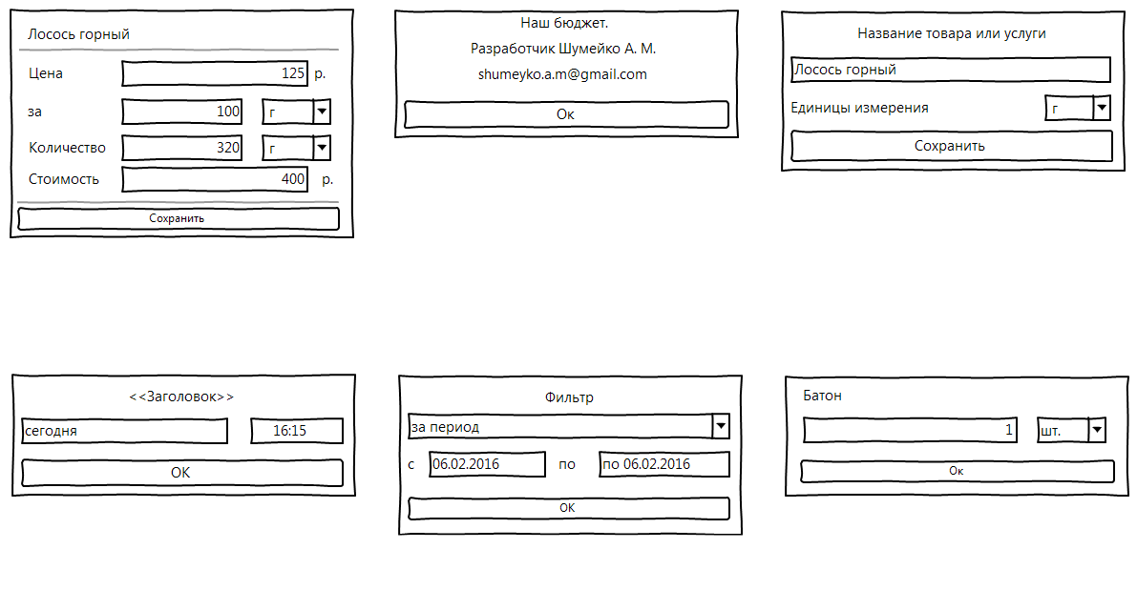

Рис. .. Эскизы диалоговых окон: а – (4) Параметры товара или услуги, б – (5) О программе, в – (6) Редактор вида товара или услуги, г – (8) Планирование или оплата, д – (9) Фильтр, е – (15) Количество товара.

a)

б)

в)

г)

е)

д)

### Диалоговые окна выбора

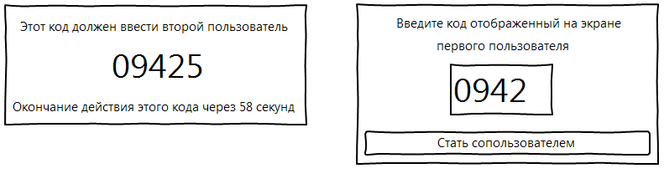

Рис. .. Эскизы диалоговых окон: а – (13) Пригласить пользователя, б – (14) Присоединиться.

а)

б)

Использовать стандартные диалоговые окна операционной системы Android, их описание можно найти здесь [21].

### Всплывающее сообщение

Использовать стандартные всплывающие сообщения операционной системы Android, их описание можно найти здесь [19, с. 167-170].

## ТЕХНИЧЕСКАЯ ДОКУМЕНТАЦИЯ

### Руководство администратора

Для запуска подсистемы сервера системный администратор обязан с помощью FTP explorer скопировать в корневую папку сервера, путь к которой предоставил хостинг провайдер, иерархию папок и файлов сервера. Далее через страницу Administration.php необходимо создать таблицы базы данных.

Далее системный администратор обязан, в соответствии с инструкциями хостинг провайдера, создавать резервные копии БД.

### Руководство пользователя

Пользователь должен иметь устройство с операционной системой Android 4.3 и выше. Для установки программы пользователь должен скачать ее с Google Play, или с сайта разработчика, при установке необходимо принять все затребованные разрешения.

После запуска программы пользователь попадает в окно (1) со списком покупок и плат, который изначально пуст, для добавления покупки или платы нужно нажать на пиктограмму «+» в строке меню, произойдет переход в окно (3) для удобного выбора товаров и услуг новой покупки. В нем можно добавить новые виды товаров и услуг. После того как список товаров и услуг определен нужно нажать на кнопку готово. Осуществится переход в окно (2) со списком товаров и услуг добавленной покупки или платы. В нем можно отредактировать цену за количество, количество и стоимость товара или услуги.

Из окна (1) пользователь может осуществить фильтрацию, окно (9) и группировку купленных товаров и услуг. Для того что бы зарегистрироваться необходимо нажать на пункт меню «Учетная запись», в окне учетных записей (11) нажать на пиктограмму «+» и создать новую учетную запись. Из окна (11) можно пригласить пользователя или присоединиться к другому пользователю, для совместного ведения бюджета, выбрав соответствующие пункт меню.

# ЭКСПЕРИМЕНТАЛЬНАЯ ЧАСТЬ

Важной частью процесса разработки программного обеспечения является тестирование. Процесс тестирования может занимать значительную часть времени и средств, отведенных на реализацию проекта. В данном разделе описываются методы и результаты тестирования.

При тестировании использовался метод «черного ящика». Система, которую представляют, как «черный ящик», рассматривается как имеющая некий «вход» для ввода информации и «выход» для отображения результатов работы, при этом происходящие в ходе работы системы процессы наблюдателю неизвестны. Предполагается, что состояние выходов функционально зависит от состояния входов [22].

Для того чтобы провести проверку соответствия приложения заявленным требованиям, составлен план испытаний:

* проверка регистрации пользователя;
* проверка в случае обрыва соединения с интернетом;
* проверка добавления покупок и плат;
* проверка работы фильтра и группировки;
* проверка синхронизации.

## Проверка выполнения функциональных требований

Для проверки регистрации пользователя, были использованы случайно выбранные логины и пароли, результаты тестирования приведены в табл. Таблица 4.1.

Таблица 4.1

Тестируемые имена пользователей и пароли

|  |  |  |  |
| --- | --- | --- | --- |
| № | Логин | Пароль | Результат |
| 1 | Ю | qwe | недопустимый логин (рис. 4.1а) |
| 2 | кот | qwe | недопустимый пароль (рис. 4.1б) |
| 3 | кот | qwer | допустимый и свободный логин и допустимый пароль (рис. 4.1в), после успешной регистрации автоматически перешли в окно учетных записей (рис. 4.2а) |
| 4 | кот | qwer | допустимый, но не свободный логин и допустимый пароль (рис. 4.2б) |
| 5 | барсик | 123456!@ | допустимый и свободный логин и допустимый пароль (рис. 4.2в) |

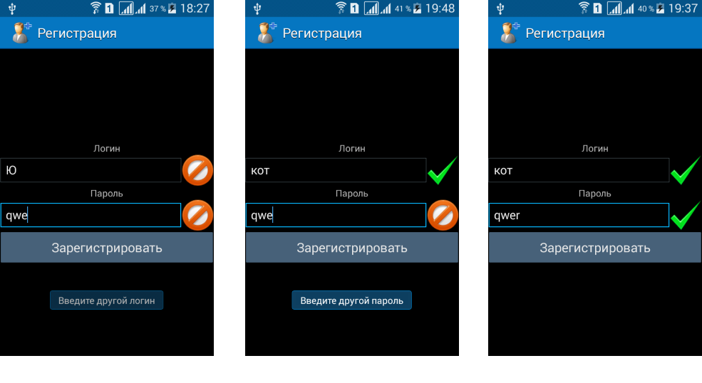

Рис. .. Тестирование регистрации: а – недопустимый логин, б – недопустимый пароль, в – допустимый и свободный логин и допустимый пароль

a)

б)

в)

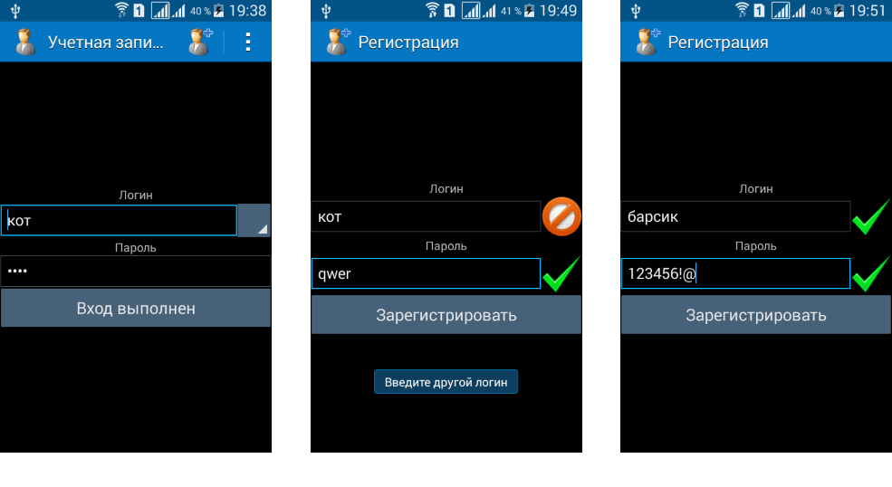

Рис. .. Тестирование регистрации: а – возвращение в окно (11) Учетная запись после успешной регистрации,

б – допустимый, но не свободный логин, в – допустимый и свободный логин и допустимый пароль

a)

б)

в)

Перед проверкой добавления новых покупок и плат был заполнен справочник видов товаров и услуг данными приведенными в табл. Таблица 4.2.

Таблица 4.2

Справочник видов товаров и услуг

|  |  |
| --- | --- |
| Вид товара или услуги | Единицы измерения |
| жкх вода | куб.м |
| жкх газ | куб.м |
| жкх общедомовые |  |
| жкх эл.энергия | КВт.ч |
| Кефир | л |
| Молоко | л |
| Сдоба | шт. |
| Хлеб | шт. |
| Яблоки | Кг |
| Яйцо куриное | дес |

Далее была добавлена плата за услуги ЖКХ и запланирована покупка продуктов (табл. Таблица 4.3, рис. 4.3, рис. 4.4а). Затем произвели оплату запланированной покупки. Приложение отработало верно.

Таблица 4.3

Покупки и платы и их товары и услуги

|  |  |  |  |
| --- | --- | --- | --- |
| Покупка | Товар или услуга | Количество | Цена за |
| Оплачено вчера | жкх вода | 15,6 куб.м | 23,13 руб. за 1 куб.м |
| жкх эл. энергия | 226 КВт.ч | 3,4 руб за 1 КВт.ч |
| жкх газ | 7 куб.м | 5581,94 руб за 1000 куб.м |
| жкх общедомовые | 1 | 318 руб за 1 |
| План на сегодня | Хлеб | 2 шт | 19 руб. за 1 шт |
| Молоко | 0,5 л | 50 руб. за 1 л |
| Яйцо куриное | 1 дес | 45 руб. за 1 дес |
| Яблоки | 800 г | 98 руб за 1 Кг |

Далее был включен режим группировки и изменен режим фильтрации на фильтрацию «за сегодня» (рис. 4.4б), отобразились товары и услуги оплаченных за сегодняшнюю дату покупок. Затем изменили режим фильтрации на фильтрацию «за месяц» (рис. 4.4в), отобразились товары и услуги оплаченных за последний месяц покупок.

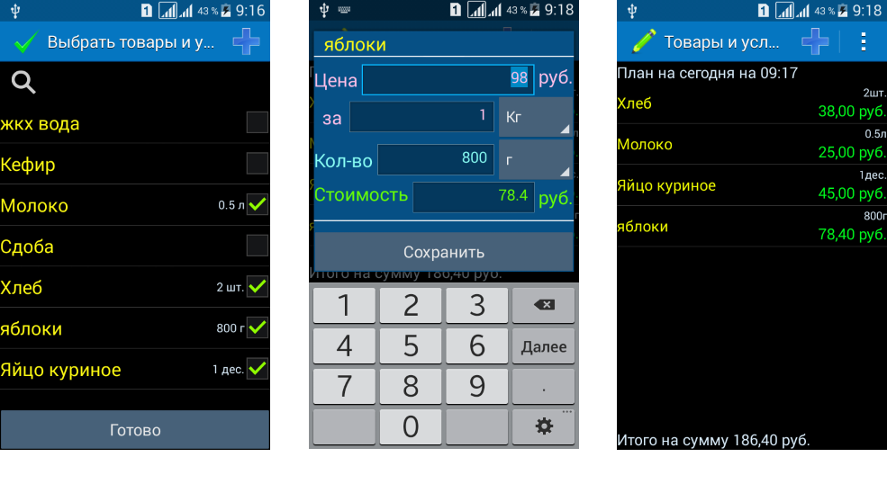

Рис. .. Управления покупками и платами: а – выбор товаров и услуг, б – параметры товара или услуги, в – список товаров и услуг созданной покупки или платы

а)

б)

в)

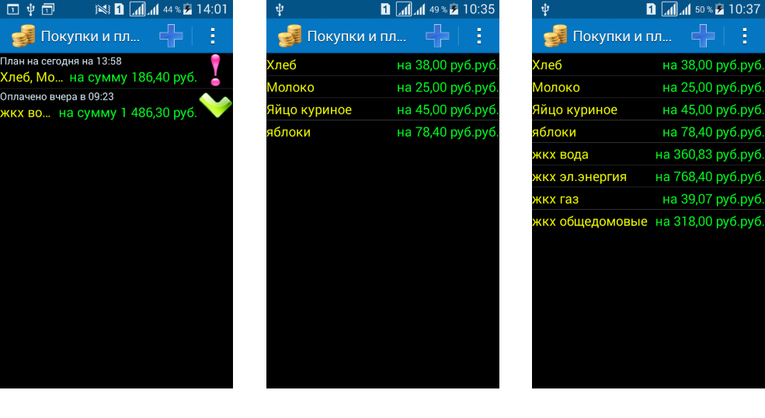

Рис. .. Управление покупками и платами: а – список покупок и плат, б – сгруппированный список товаров и услуг, отфильтрованный за сегодня, в – сгруппированный список товаров и услуг, отфильтрованный за месяц

a)

б)

в)

## Проверка в исключительных ситуациях

Проверка ситуации обрыва соединения с Internet производилась следующим образом: в окне учетных записей производилась попытка перехода в окно регистрации, на что в ответ выводилось сообщение об отсутствии подключения к internet (рис. 4.5а). А так же в окне регистрации пользователя, во время ввода регистрационных данных, вручную отключался доступ к Internet, при попытке продолжить действия по регистрации пользователя, выводилось сообщение об отсутствии подключения к internet (рис. 4.5б). После восстановления соединения приложение продолжает работать штатно.

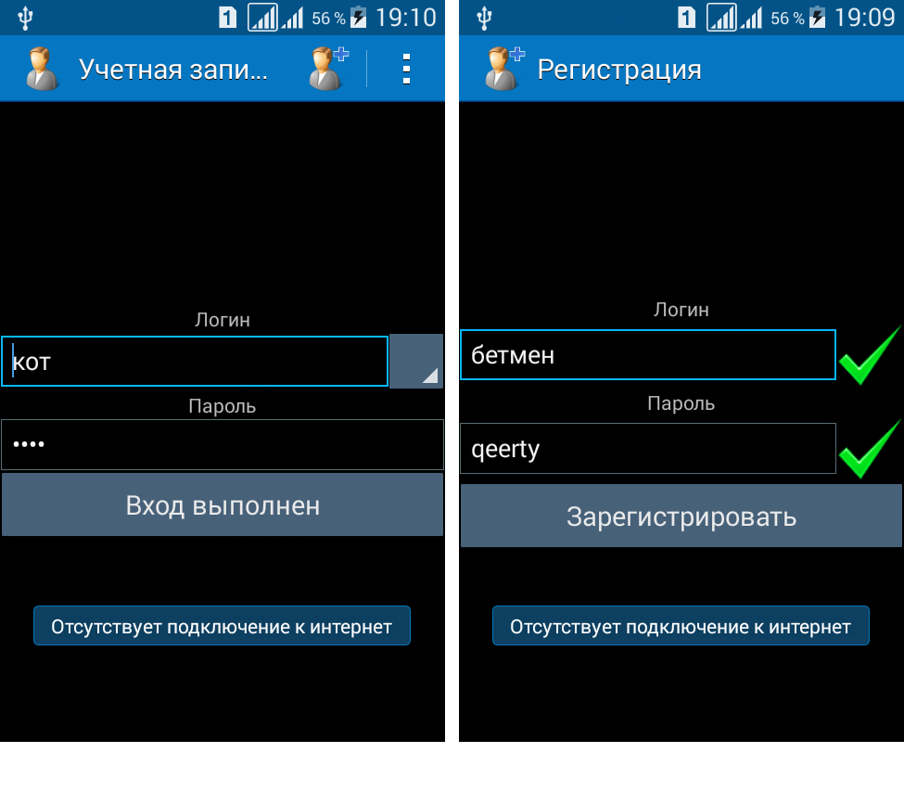

Рис. .. Исключительная ситуация: а – переход в окно регистрации при отсутствии подключения к internet, б – попытка регистрации при отсутствии подключения к internet.

a)

б)

## Нагрузочное тестирование

Одним из преимуществ веб-сервисов, которым является сервер данной системы, является относительная простота тестирования. В простейшем случае, все что нужно для проверки работы веб-сервиса – это отправить правильно сформированный HTTP-запрос и проверить, что вернулось в ответ. Для этого подходит специализированная утилита SoapUI [23].

Для нагрузочного тестирования был создан набор HTTP запросов и с помощью утилиты SoapUI, была эмулирована работа 30 клиентов одновременно, при этом, одновременно проводилась работа на реальном устройстве. Производились действия из п. 4.1, программа отработала корректно, зависаний и сбоев выявлено не было.

# ОРГАНИЗАЦИОННАЯ ЧАСТЬ

В данном разделе описываются гигиенические требования к персональным электронно-вычислительным машинам и организация работы, а так же проводится расчет необходимого искусственного освещения в помещениях для работы с персональной электронно-вычислительной машиной (ПЭВМ).

## Вредные и опасные факторы, действующие на работающих с ПЭВМ и другой информационно-вычислительной техникой.

На сотрудника работающего на ПЭВМ постоянно или периодически действуют следующие опасные и вредные факторы:

* загрязнение воздуха вредными веществами, пылью, микроорганизмами и положительными аэроионами;
* несоответствие нормам параметров микроклимата;
* возникновение на экране монитора статистических зарядов, заставляющих частички пыли двигаться к ближайшему заземлённому предмету, часто им оказывается лицо оператора;
* повышенный уровень шума на рабочем месте;
* повышенный уровень статистического электричества при неправильно запроектированной рабочей зоне;
* опасный уровень напряжения в электрической цепи, замыкание которой может пройти через тело человека;
* широкий спектр излучения от дисплея, который включает рентгеновскую, ультрафиолетовую и инфракрасную области, а также широкий диапазон электромагнитных излучений других частот;
* повышенный уровень электромагнитных излучений;
* повышенный уровень ионизирующих излучений (мягкое рентгеновское, гамма-излучение);
* отсутствие или недостаток естественного света;
* недостаточная освещенность рабочей зоны;
* повышенная яркость света;
* пониженная контрастность;
* прямая и обратная блесткость;
* повышенная пульсация светового потока (мерцание изображения);
* длительное пребывание в одном и том же положении и повторение одних и тех же движений приводит к синдрому длительных статических нагрузок (СДСН);
* нерациональная организация рабочего места;
* несоответствие эргономических характеристик оборудования нормируемым величинам;
* умственное перенапряжение, которое обусловлено характером решаемых задач, приводит к синдрому длительных психологических нагрузок (СДПН);
* большой объем перерабатываемой информации приводит к значительным нагрузкам на органы зрения.
* монотонность труда;
* нервно-психические нагрузки;
* нервно-эмоциональные стрессовые нагрузки;
* опасность возникновения пожара.

## Требования безопасности, предъявляемые к ПЭВМ и периферийным устройствам.

ПЭВМ должны соответствовать требованиям настоящих санитарных правил и каждый их тип подлежит санитарно-эпидемиологической экспертизе с оценкой в испытательных лабораториях, аккредитованных в установленном порядке.

Концентрация вредных веществ, выделяемых ПЭВМ в воздух помещений, не должны превышать предельно допустимых концентраций (ПДК), установленных для атмосферного воздуха.

Мощность экспозиционной дозы мягкого рентгеновского излучения в любой точке на расстоянии 0,05 м от экрана и корпуса видео дисплейного терминала (ВДТ) (на электроннолучевой трубке) при любых положениях регулировочных устройств не должна превышать 1 мкЗв/час (100 мкР/час).

Конструкция ПЭВМ должна обеспечивать возможность поворота корпуса в горизонтальной и вертикальной плоскости с фиксацией в заданном положении для обеспечения фронтального наблюдения экрана ВДТ. Дизайн ПЭВМ должен предусматривать окраску корпуса в спокойные мягкие тона с диффузным рассеиванием света. Корпус ПЭВМ, клавиатура и другие блоки и устройства ПЭВМ должны иметь матовую поверхность с коэффициентом отражения 0,4-0,6 и не иметь блестящих деталей, способных создавать блики.

Конструкция ВДТ должна предусматривать регулирование яркости и контрастности.

Документация на проектирование, изготовление и эксплуатацию ПЭВМ не должна противоречить требованиям настоящих Санитарных правил.

## Требования безопасности, предъявляемые к помещениям с ПЭВМ

Помещения для эксплуатации ПЭВМ должны иметь естественное и искусственное освещение. Эксплуатация ПЭВМ в помещениях без естественного освещения допускается только при соответствующем обосновании и наличии положительного санитарно-эпидемиологического заключения, выданного в установленном порядке.

Естественное и искусственное освещение должно соответствовать требованиям действующей нормативной документации. Окна в помещениях, где эксплуатируется вычислительная техника, преимущественно должны быть ориентированы на север и северо-восток. Оконные проемы должны быть оборудованы регулируемыми устройствами типа: жалюзи и занавеси.

Не допускается размещение мест пользователей ПЭВМ во всех образовательных и культурно-развлекательных учреждениях для детей и подростков в цокольных и подвальных помещениях.

Площадь на одно рабочее место пользователей ПЭВМ с ВДТ на базе электроннолучевой трубки (ЭЛТ) должна составлять не менее 6 м2, в помещениях культурно-развлекательных учреждений и с ВДТ на базе плоских дискретных экранов (жидкокристаллические, плазменные) - 4,5 м2.

При использовании ПВЭМ с ВДТ на базе ЭЛТ (без вспомогательных устройств - принтер, сканер и др.), отвечающих требованиям международных стандартов безопасности компьютеров, с продолжительностью работы менее 4-х часов в день допускается минимальная площадь 4,5 м2 на одно рабочее место пользователя (взрослого и учащегося высшего профессионального образования).

Для внутренней отделки интерьера помещений, где расположены ПЭВМ, должны использоваться диффузно-отражающие материалы с коэффициентом отражения для потолка - 0,7 - 0,8; для стен - 0,5-0,6; для пола - 0,3-0,5.

Полимерные материалы используются для внутренней отделки интерьера помещений с ПЭВМ при наличии санитарно-эпидемиологического заключения.

## Требования к освещению на рабочих местах, оборудованных ПЭВМ

Искусственное освещение в помещениях для эксплуатации ПЭВМ должно осуществляться системой общего равномерного освещения.

Освещенность на поверхности стола в зоне размещения должна быть 300-500 лк. Освещение не должно создавать бликов на поверхности экрана. Освещенность поверхности экрана не должна быть более 300 лк.

Следует ограничивать прямую блесткость от источников освещения, при этом яркость светящихся поверхностей (окна, светильники и др.), находящихся в поле зрения, должна быть не более 200 кд/м2.

Следует ограничивать отраженную блесткость на рабочих поверхностях (экран, стол, клавиатура и др.) за счет правильного выбора типов светильников и расположения рабочих мест по отношению к источникам естественного и искусственного освещения, при этом яркость бликов на экране ПЭВМ не должна превышать 40 кд/м2 и яркость потолка не должна превышать 200 кд/м2.

Яркость светильников общего освещения в зоне углов излучения от 50° до 90° с вертикалью в продольной и поперечной плоскостях должна составлять не более 200 кд/м2, защитный угол светильников должен быть не менее 40°.

Светильники местного освещения должны иметь непросвечивающий отражатель с защитным углом не менее 40°.

Следует ограничивать неравномерность распределения яркости в поле зрения пользователя ПЭВМ, при этом соотношение яркости между рабочими поверхностями не должно превышать 3:1-5:1, а между рабочими поверхностями и поверхностями стен и оборудования 10:1.

Для освещения помещений с ПЭВМ следует применять светильники с зеркальными параболическими решетками, укомплектованными электронными пускорегулирующими аппаратами (ЭПРА). Допускается использование многоламповых светильников с ЭПРА, состоящими из равного числа опережающих и отстающих ветвей. Применение светильников без рассеивателей и экранирующих решеток не допускается.

Коэффициент запаса для осветительных установок общего освещения должен приниматься 1,4. Коэффициент пульсации не должен превышать 5 %.

Для обеспечения нормируемых значений освещенности в помещениях для использования ПЭВМ следует проводить чистку стекол оконных рам и светильников не реже двух раз в год и проводить своевременную замену перегоревших ламп.

## Требования безопасности, предъявляемые к организации рабочих мест с ПЭВМ

### Общие требования безопасности.

К работе с ПЭВМ и ВДТ допускаются лица, прошедшие медицинское обследование, вводный инструктаж, инструктаж и обучение на рабочем месте, проверку знаний правил по охране труда.

Работники, чья трудовая деятельность в течение рабочей смены связана с работой на ПЭВМ и ВДТ, обязаны:

* соблюдать правила внутреннего трудового распорядка;
* знать и соблюдать правила по охране труда при работах на предприятии телеграфной связи в объеме выполняемых обязанностей;
* знать порядок проверки и пользования приспособлениями по обеспечению безопасного производства работ средствами защиты;
* выполнять только ту работу, которая определена инструкцией по эксплуатации оборудования или должностными инструкциями;
* соблюдать инструкцию о мерах пожарной безопасности;
* знать и уметь оказывать первую помощь пострадавшим при несчастных случаях.

### Требования безопасности перед работой.

Необходимо проверить:

* исправность обслуживаемой аппаратуры (ПЭВМ и ВДТ);
* освещенность рабочего места;
* правильность расположения экрана видеотерминала (на расстоянии 600-700 мм, но не ближе 500 мм);
* клавиатуру расположить на поверхности стола на расстоянии 100-300 мм от края, обращенного к пользователю или на специальной регулируемой по высоте поверхности, отдельной от основной столешницы;
* ВДТ должен находиться на расстоянии не менее 1 м от стены.

### Требования безопасности во время работы.

Режим труда и отдыха операторов, непосредственно работающих с ВДТ, должен зависеть от характера выполняемой работы: при вводе данных, редактировании программ, чтении информации с экрана. Непрерывная продолжительность работы с ПЭВМ и ВДТ не должна превышать 4-х часов при 8-мичасовом рабочем дне.

При 8-ми часовой рабочей смене основным перерывом является перерыв на обед. Дополнительно при работе на ВДТ и ПЭВМ вводятся регламентированные перерывы:

* для 1-ой категории работ (работа по считыванию информации с экрана ВДТ или ПЭВМ с предварительным запросом) через 2 часа от начала рабочей смены и через 2 часа после обеденного перерыва продолжительностью 15 минут каждый;
* для 2-ой категории работ (работа по вводу информации) через 2 часа от начала рабочей смены и 1.5-2.0 часа после обеденного перерыва продолжительностью 15 минут каждый или продолжительностью 10 минут через каждый час работы;
* для 3-ей категории работ (творческая работа в режиме диалога с ПЭВМ) через 1.5-2.0 часа от начала рабочей смены и 1.5-2.0 часа после обеденного перерыва продолжительностью 20 минут каждый или продолжительностью 15 минут через каждый час работы.
* Продолжительность непрерывной работы с ВДТ без регламентированного перерыва не должна превышать 2-х часов.

### Требования безопасности в аварийных ситуациях.

В аварийной ситуации нужно действовать следующим образом:

* каждый работник, обнаруживший неисправность, представляющую опасность для людей, обязан сообщить об этом непосредственному руководителю;
* запрещается трогать разъемы кабелей и прикасаться к питающим проводам. При появлении запаха выключить ПЭВМ и ВДТ.
* нельзя работать при плохом освещении и плохом самочувствии;
* запрещается работать с влажными руками;
* для снижения напряженности труда операторов необходимо равномерно распределять их нагрузку и рационально чередовать характер деятельности - прием и выдачу результатов.

## Электробезопасность работ с вычислительной техникой

С целью обеспечения безопасной и надежной работы, снижения вероятности возникновения аварийных (чрезвычайных) ситуаций, таких, например, как поражение электрическим током, пожарная опасность, сбои в работе ПЭВМ и т.п. необходимо обеспечить выполнение следующих условий.

В соответствии с СанПиН 2.2.2/2.4.1340-03 «Гигиенические требования к персональным электронно-вычислительным машинам и организации работы» [24] помещения, где размещаются рабочие места с ПЭВМ, должны быть оборудованы защитным заземлением (занулением) в соответствии с техническими требованиями по эксплуатации электроустановок и вычислительной техники.

Рабочие места с ПЭВМ не следует размещать вблизи силовых кабелей и вводов, высоковольтных трансформаторов, технологического оборудования, создающего помехи в работе ПЭВМ.

Поскольку непосредственно на ПЭВМ должно подаваться стабилизированное электропитание (с отклонением от 220 В не более – 10% +15%), подачу электроэнергии в компьютерные помещения следует осуществлять от отдельного независимого источника питания.

Согласно требованиям ПУЭ корпуса всех распределительных (вводных) щитов в зданиях, сооружениях, квартирах должны быть занулены и заземлены, на вводе в здание должна выполняться система уравнивания потенциалов.

Рассмотрим наиболее простой и надежный вариант правильного подключения электрического питания ПЭВМ от однофазной двухпроводной сети с целью исключения появления потенциала на нулевом рабочем проводнике.

Обычно подключение ПЭВМ осуществляется через блок питания или питающее устройство, имеющие сетевой фильтр, конденсаторы которого предназначены для шунтирования через провод зануления, и соответствующие трехполосные вилку и розетку высокочастотных помех питающей сети на землю.

В этом случае к розетке должны быть подключены три провода: один – фазный, второй – нулевой рабочий проводник и третий – нулевой защитный проводник (НЗП). Нулевой защитный проводник необходимо соединять с нулевым проводом сети. В противном случае (если НЗП никуда не подключен), на корпусе системного блока может появиться напряжение около 110 В переменного тока. Это произойдет потому, что конденсаторы фильтра работают как емкостной делитель напряжения.

Поскольку емкости конденсаторов имеют одинаковые значения, напряжение сети 220 В разделится пополам и, если учесть, что среднее сопротивление теля человека 1000 Ом, а сопротивление пола (деревянного) и обуви около – 330 Ом, то сила тока, проходящего через тело человека составит 83 мА. При этом возможно наступление паралича дыхания.

В дальнейшем при эксплуатации ПЭВМ необходимо соблюдать следующие рекомендации:

* постоянно контролировать надежность соединения контактов трехпроводных розеток;
* дополнительно подключить системный блок к НЗП, например, закрепить проводник под винт крепления источника питания;
* подключать дисплей (при наличии только двухпроводной однофазной сети) рекомендуется через согласующее устройство. При этом сетевые фильтры и все кабели питания должны находиться как можно дальше от оператора в компактном положении с тыльной стороны рабочего места;
* не подключать корпус компьютера к батареям парового или водяного отопления. При неисправности источника питания компьютера батареи могут оказаться под напряжением;
* не ставить системный блок в зоне повышенной влажности и повышенного содержания пыли, на пол, у ног оператора;
* нельзя касаться одновременно экрана монитора и клавиатуры (возможен повышенный электрический потенциал);
* во избежание поражения электрическим током запрещается прикасаться к задней панели системного блока и переключать разъемы периферийных устройств работающего компьютера;
* необходимо устанавливать ПЭВМ (ПК) только на жестко закрепленной подставке, исключающей даже случайное сотрясение системного блока;
* не рекомендуется установка ПЭВМ и его клавиатуры на поверхности, накапливающие статическое электричество (органическое стекло и полированные лаковые поверхности);
* температура воздуха в помещении допускается в пределах 20-25 °С при относительной влажности до 75%, резкие перепады температуры не допускаются;
* не допускается излишняя запыленность воздуха в помещении (не более $1мг/м^{3}$ при максимальном размере частиц 3 мкм), обязательная влажная уборка помещения;
* необходимо ежедневно протирать влажной салфеткой экран, клавиатуру и другие части ПЭВМ.

## Расчетная часть – проектирование системы освещения для помещения с вычислительно-информационной техникой

Необходимо определить: соответствует ли уровень освещенности $E$ производственного помещения, по характеристикам установленной в нем системы освещения.

Исходные данные сведем в табл. Таблица 5.1.

Таблица 5.1

Исходные данные для расчета искусственного освещения

|  |  |
| --- | --- |
| Наименование параметра | Значение |
| Требуемый уровень освещенность $E$**,** лк | 350 |
| Тип установленных светильников | ЛДО |
| Количество установленных светильников шт | 6 |
| Тип установленных ламп | ЛБ-80 |
| $λ$– соотношение максимального расстояния между светильниками | 1,4 |
| $h_{p}$**,** М – высота потолочного светильника над рабочей поверхностью | 1,7 |
| Длина и ширина помещения $a×b$, м | 6 $×$ 4,6 |
| Коэффициент отражения потолка ${}_{п}$, % | 50 |
| Коэффициент отражения стен ${}_{с}$, % | 30 |
| Коэффициент отражения пола ${}_{пол}$, % | 10 |

1. Зная высоту подвеса светильника $h_{p}$, рассчитаем максимально допустимое расстояние между светильниками:
$$L_{св(max)}=λ∙h_{p}=1,4∙1,7=2,38м;$$

2. Определим расстояние $L1(max)$ от стены до первого ряда светильников (рис. 1.1). В нашем помещении рабочие места у стен есть, поэтому:
$$L_{1(max)}=0,2∙L_{св(max)}=0,2∙2,38=0,48м;$$

3. Определим общее число рядов светильников по ширине помещения:
$$n_{ш(min)}=\frac{b-2L_{1(max)}}{L_{св(max)}}+1=\frac{4,6-2∙0,48}{2,38}+1≈2,5=2;$$

4. Определим число светильников в ряду по длине помещения:
$$n_{д(min)}=\frac{a-2L_{1(max)}}{L_{св(max)}}+1=\frac{6-2∙0,48}{2,38}+1≈3,1=3;$$

5. Определим общее количество светильников, которое необходимо разместить в помещении:
$$n_{общ\left(min\right)}=n_{ш(min)}∙n_{д\left(min\right)}=2∙3=6;$$

6. По площади помещения $S = a∙b$ и высоте подвески светильника $h_{p}$ определим показатель помещения $i$:
$$i=\frac{S}{h_{p}(a+b)}=\frac{27,6}{1,7(6+4,6)}=1,53;$$

7. По прил. 1 определим коэффициент использования светового потока : ;

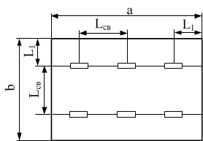

Рис. .. Схема размещения светильников

1. По прил. 2 определим коэффициент запаса $k$**,** учитывающий снижение уровня освещённости из-за неблагоприятных условий эксплуатации осветительной установки: наличия дыма, копоти, пыли, повышенной концентрации химических веществ и т. д.; из-за старения и выхода из строя ламп: $k=1,3$;
2. Назначим коэффициент $z$, характеризующий неравномерность освещённости (коэффициент отношения средней освещённости к максимальной): $z=1,1$– для люминесцентных ламп.
3. Рассчитаем требуемый световой поток одной лампы:

$$ϕ_{расч}=\frac{E∙S∙k∙z}{{}_{и}∙n_{общ(min)}}=\frac{350∙27,6∙1,3∙1,1}{0,48∙6}=4796 лм;$$

Сравнивая расчетные характеристики с характеристиками установленных приборов, делаем следующие выводы:

* количество установленных светильников и их конфигурация соответствует расчетным,
* световой поток установленных ламп немного больше расчетного, что тоже соответствует требуемому уровню освещенности $E$**.**

# ЗАКЛЮЧЕНИЕ

В результате выполнения дипломной работы была создана автоматизированная система ведения личного и семейного бюджета, все поставленные цели были достигнуты.

В ходе дипломного проектирования была рассмотрена проблема планирования и ведения личного и семейного бюджета, изучены программы-аналоги, определен круг задач, автоматизация которых позволяет повысить удобство пользователей, эффективность при планировании расходов, прозрачность расходов.

В процессе выполнения работы были изучены теоретические основы для создания мобильных приложений, способы клиент серверного взаимодействия, получены практические навыки создания приложений, работающих под операционной системой Android, с использованием баз данных SQLite, получены практические навыки создания HTTP web сервисов с использованием языка программирования PHP, и базы данных MySQL.

Дальнейшее развитие проекта можно направить на создание web интерфейса программы, расширение функциональных возможностей, создание версий программы под операционные системы IOS и Windows Phone. Планируется размещение программы в популярных web магазинах и проработка вариантов монетизации.

# СПИСОК ЛИТЕРАТУРЫ

x

|  |  |
| --- | --- |
| 1. | GooglePlay [Электронный ресурс] // GooglePlay: [сайт]. [2016]. URL: https:/​/​play.google.com/​store/​apps (дата обращения: 9.Март.2016). |
| 2. | Балашов А.И., Рогова Е.М., Тихонова М.В., Ткаченко Е.А. УПРАВЛЕНИЕ ПРОЕКТАМИ учебник для бакалавров. Москва: Юрай, 2013. 383 c. |
| 3. | БРАУДЕ Э.Д. ТЕХНОЛОГИЯ РАЗРАБОТКИ ПРОГРАММНОГО ОБЕСПЕЧЕНИЯ. Санкт-Петербург, Москва: СПб.: Питер, 2004. 655 c. |
| 4. | Хашими С., Коматинени С., Маклин Д. РАЗРАБОТКА ПРИЛОЖЕНИЙ ДЛЯ Android. Москва Санкт-Петербург Нижний Новгород Воронеж Ростов-на-Дону Екатеринбург Самара Новосибирск Киев Харьков Минск: СПб.:Питер, 2011. 736 c. |
| 5. | Давыдов С.В., Ефимов А.А. IntelliJ IDEA Профессиональноре программирование на JAVA. Санкт-Петербург: БХВ-Петербург, 2005. 800 c. |
| 6. | IntelliJ IDEA [Электронный ресурс] // Jetbrains: [сайт]. [2016]. URL: https:/​/​www.jetbrains.com/​idea/​#chooseYourEdition (дата обращения: 9.Март.2016). |
| 7. | Дэрси Л., Кондор Ш. Android за 24 часа. Электросталь: Издательство АСТ, 2011. 464 c. |
| 8. | Timeweb [Электронный ресурс] // Timeweb: [сайт]. [2016]. URL: http:/​/​timeweb.com/​ru/​services/​hosting/ (дата обращения: 13.Март.2016). |
| 9. | Янк К. PHP и MySQL от новичка к профессионалу. 5th ed. Москва: Эксмо, 2013. 384 c. |
| 10. | Php Storm [Электронный ресурс] // Jetbrains: [сайт]. [2016]. URL: https:/​/​www.jetbrains.com/​phpstorm (дата обращения: 13.Март.2016). |
| 11. | Маклафлин Б. PHP и MySQL Исчерпывающее руководство. Санкт-Петербург, Москва: СПб.: Питер, 2013. 512 c. |
| 12. | Apache [Электронный ресурс] // Apache: [сайт]. [2016]. URL: https:/​/​httpd.apache.org/ (дата обращения: 13.Март.2016). |
| 13. | JSON [Электронный ресурс] // JSON: [сайт]. [2016]. URL: http:/​/​json.org/ (дата обращения: 10.Март.2016). |
| 14. | CA ERwin® Data Modeler [Электронный ресурс] // CA Technologies: [сайт]. [2016]. URL: http:/​/​erwin.com/​products/​data-modeler (дата обращения: 10.Март.2016). |
| 15. | Visual Paradigm international [Электронный ресурс] // Visual Paradigm international: [сайт]. [2016]. URL: https:/​/​www.visual-paradigm.com/ (дата обращения: 10.Март.2016). |
| 16. | Tortoisesvn.net [Электронный ресурс] // Tortoisesvn.net: [сайт]. [2016]. URL: https:/​/​tortoisesvn.net/ (дата обращения: 9.Март.2016). |
| 17. | Нестеров С.А. БАЗЫ ДАННЫХ. Санкт-Петербург: Издательство Политехнического университета, 2013. 150 c. |
| 18. | Фаулер М. UML Основы. 3rd ed. Санкт-Петербург: СПб: Символ-Плюс, 2005. 192 c. |
| 19. | Голощапов А.Л. Google Android Создание приложений для смартфонов и планшетных ПК. Санкт-Петербург: БХВ-Петербург, 2013. 832 c. |
| 20. | Фелкер Д., Доббс Д. Android: разработка приложений для чайников. Москва, Санкт-Петербург, Киев: Диалектика, 2012. 336 c. |
| 21. | Develop.Reference.AlertDialog.Builder [Электронный ресурс] // Android Developers: [сайт]. [2016]. URL: http:/​/​developer.android.com/​reference/​android/​app/​AlertDialog.Builder.html (дата обращения: 7.Март.2016). |
| 22. | Бейзер Б. Тестирование черного ящика. Технологии функционального тестирования программного обеспечения и систем. 2nd ed. Санкт-Петербург, Мостка, Нижний Новгород, Воронеж: СПб: Питер, 2010. 230 c. |
| 23. | SoapUI [Электронный ресурс] // Автоматизация тестирования веб-сервисов: [сайт]. [2016]. URL: https:/​/​www.soapui.org/ (дата обращения: 17.Март.2016). |
| 24. | СанПин 2.2.2/2.4.1340-03 "Гигиенические иребования к персональным электронно-вычислительным машинам и организация работы". 2003. 30 c. |
| 25. | Азарченков А.А. ОФОРМЛЕНИЕ ТЕКСТОВЫХ ДОКУМЕНТОВ. Брянск: БГТУ, 2012. 45 c. |

x

# ПРИЛОЖЕНИЕ 1

Коэффициент использования светового потока **ηи** при различных типах светильников для люминесцентных ламп.

|  |  |  |  |  |  |  |  |  |  |  |  |
| --- | --- | --- | --- | --- | --- | --- | --- | --- | --- | --- | --- |
| Коэффициент  отражения, % | | | Индекс помещения **i** | | | | | | | | |
| **ρп** | **ρс** | **ρпола** | 0,8 | 1,0 | 1,25 | 1,5 | 1,75 | 2,0 | 2,25 | 2,5 | 3,0 |
| 50  30 | 30  10 | 10  10 | Светильники ЛД, ПВЛМ-Д, ЛСПО2 | | | | | | | | |
| 0,33  0,29 | 0,40  0,35 | 0,45  0,40 | 0,49  0,45 | 0,52  0,48 | 0,55  0,51 | 0,57  0,53 | 0,58  0,55 | 0,61  0,58 |
| 50  30 | 30  10 | 10  10 | Светильники ЛДО, ПВЛМ-ДО | | | | | | | | |
| 0,32  0,27 | 0,39  0,33 | 0,44  0,38 | 0,48  0,42 | 0,52  0,46 | 0,54  0,48 | 0,56  0,50 | 0,58  0,52 | 0,60  0,55 |
| 50  30 | 30  10 | 10  10 | Светильники ЛДР, ПВЛМ-ДР | | | | | | | | |
| 0,32  0,28 | 0,39  0,35 | 0,43  0,39 | 0,48  0,44 | 0,51  0,47 | 0,53  0,49 | 0,55  0,51 | 0,56  0,53 | 0,58  0,55 |
| 50  30 | 30  10 | 10  10 | Светильники ПВЛ1, ПВЛП | | | | | | | | |
| 0,23  0,19 | 0,28  0,23 | 0,32  0,27 | 0,36  0,30 | 0,38  0,33 | 0,40  0,35 | 0,42  0,37 | 0,43  0,39 | 0,45  0,41 |
| 50  30 | 30  10 | 10  10 | Светильники НОГЛ, НОДЛ | | | | | | | | |
| 0,27  0,24 | 0,32  0,29 | 0,36  0,33 | 0,40  0,37 | 0,42  0,39 | 0,44  0,41 | 0,46  0,43 | 0,47  0,45 | 0,49  0,47 |

# ПРИЛОЖЕНИЕ 2

Значения коэффициента запаса $k$

|  |  |  |  |
| --- | --- | --- | --- |
| Освещаемый объект | Примеры освещаемых объектов | Коэффициент запаса **k** при лампах | |
| газоразрядных | накаливания |
| Производственные помещения при содержании в воздухе рабочей зоны:  а) свыше 5 мг/м3 пыли, дыма, копоти;  б) от 1 до 5 мг/м3 пыли, дыма, копоти;  в) менее 1 мг/м3 пыли, дыма, копоти;  г) значительные концентрации паров, кислот, щелочей, газов.  Производственные помещения с особым режимом по чистоте воздуха при обслуживании светильников:  а) с технического этажа;  б) снизу из помещения.  Помещения общественных зданий.  Вспомогательные помещения с нормальной средой.  Территории:  а) промышленных предприятий и общественных зданий;  б) металлургических, химических, железнодорожных станций. | Обрубные отделения литейных цехов, агломерационные фабрики.  Цехи кузнечные, литейные, мартеновские, сварочные сборного железобетона.  Цехи инструментальные, сборочные, механические,  механосборочные, деревообрабатывающие.  Цехи гальванических покрытий и гальванопластики.  –  –  Кабинеты и рабочие помещения, лаборатории, учебные помещения и т.п.  –  –  – | 2,0  1,8  1,5  1,8  1,3  1,4  1,5  1,5  1,5  1,5 | 1,7  1,5  1,0  1,5  1,15  1,2  1,3  1,3  1,3  1,4 |